[doc sps="1.8" acron="revmar" jtitle="Revista Ciencias Marinas y Costeras" stitle="Rev. Cienc. Mar. Cost" issn="1659-407X" pissn="1659-455X" eissn="1659-407X" pubname=" Universidad Nacional, Costa Rica" license="http://creativecommons.org/licenses/by-nc-nd/3.0 " volid="13" issueno="2" dateiso="20211200" season="July/Dec" order="06" fpage="83" lpage="102" pagcount="20" doctopic="oa" language="es"]DOI:[doi] 10.15359/revmar.13-2.6[/doi]
[toctitle]Artículo[/toctitle]

[doctitle language="es"]Variación temporal de especies de corales pétreos dominantes en arrecifes del Parque Nacional Jardines de la Reina, Cuba[/doctitle]
[doctitle language="en"]Temporal variation of dominant stony coral species in reefs of the Jardines de la Reina National Park, Cuba[/doctitle]

[author role="nd"][fname]Leslie[/fname] [surname]Hernández Fernández[/surname] [authorid authidtp="orcid"]0000-0002-1939-9790[/authorid][/author]

[normaff id="aff1" ncountry="Not normalized" norgname="Not normalized" icountry="CU"][orgdiv1]Centro de Bioplantas.[/orgdiv1] [orgname]Universidad “Máximo Gómez Báez” de Ciego de Ávila.[/orgname] [zipcode]Carretera a Morón, km 9. Ciego de Ávila. Cuba. CP: 65100.[/zipcode] [email]leslie@bioplantas.cu; coraleslhf@gmail.com[/email].[/normaff]

[xmlabstr language="es"][sectitle]RESUMEN[/sectitle]
[p]En el Caribe, los arrecifes coralinos han estado en constante cambio, como consecuencia de los impactos locales y globales. Se espera que tales modificaciones también ocurran en el Parque Nacional Jardines de la Reina. Por ello, este trabajo se propuso analizar la variación temporal de las poblaciones de S. siderea, Orbicella spp., A. agaricites y P. astreoides, como grupo dominante, entre el 2001, 2012 y 2017. Estas especies han mostrado cambios en otros arrecifes de Cuba y del Caribe. En el 2001 y 2012, se estudiaron 14 sitios, con 88 transectos cada año y en el 2017, 24 sitios y 240 transectos. En el 2001, se utilizó metodología AGRRA; en el 2012 y 2017 fue empleada una versión de esta. Se contaron 6 501 colonias y se identificaron 35 especies. S. siderea tuvo una abundancia (P = 0.6861) y densidad (P = 0.0712) sin diferencias significativas. Orbicella spp. disminuyó en abundancia y densidad entre 2001 (24% - 3.2 colonias 10 m⁻¹), 2012 (14% - 1.4 colonias 10 m⁻¹) y 2017 (13% - 1.9 colonias 10 m⁻¹). A. agaricites mantuvo su abundancia sin diferencias significativas (P = 0.2202) y aumentó su densidad (2001-2012: 1.4 colonias 10 m⁻¹, 2017: 2 colonias 10 m⁻¹). P. astreoides incrementó su abundancia (2001: 8%, 2012: 10%, 2017: 12%) y densidad (2001 y 2012: 1 colonia 10 m⁻¹, 2017: 1.7 colonias 10 m⁻¹). S. siderea dominó en los arrecifes y Orbicella spp. tuvo una disminución que generó variación temporal con desplazamiento hacia A. agaricites y P. astreoides. [/p][/xmlabstr]
[kwdgrp language="es"][sectitle]Palabras clave:[/sectitle] [kwd]arrecifes[/kwd], [kwd]Siderastrea[/kwd], [kwd]Orbicella[/kwd], [kwd]Agaricia[/kwd], [kwd]Porites[/kwd][/kwdgrp].

[xmlabstr language="en"][sectitle]ABSTRACT [/sectitle]
[p]In the Caribbean, coral reefs have been changing constantly as a result of local and global impacts. These changes are also expected to occur in the Jardines de la Reina National Park. The work described here has been carried out to analyze the temporal variation of populations of the dominant groups S. siderea, Orbicella spp., A. agaricites and P. astreoides during 2001, 2012 and 2017, which have been found to have changed in other reefs of Cuba and the Caribbean. During 2001 and 2012 14 sites were surveyed in 88 transects every year, and during 2017 at 24 sites in 240 transects. In 2001, the AGRRA methodology was used; in 2012 and 2017, a new version of this methodology was applied. Six thousand five hundred and one (6,501) colonies were counted and 35 species were identified. S. siderea had an abundance (P = 0.6861) and density (P = 0.0712) which did not vary significantly between the different surveys. The abundance and density of Orbicella spp. decreased between 2001 (24% - 3.2 colonies 10 m⁻¹), 2012 (14% - 1.4 colonies 10 m⁻¹), and 2017 (13% - 1.9 colonies 10 m⁻¹). The abundance of A. agaricites also did not vary significantly between the different surveys (P = 0.2202), while its density increased (2001-2012: 1.4 colonies 10 m⁻¹, 2017: 2 colonies 10 m⁻¹). The abundance of P. astreoides increased (2001: 8%, 2012: 10%, 2017: 12%) as did its density (2001- 2012: 1 colony 10 m⁻¹, 2017: 1.7 colonies 10 m⁻¹). The coral S. siderea prevailed in the reefs, and Orbicella spp. underwent a reduction that caused temporal variation with a displacement toward A. agaricites and P. astreoides. [/p][/xmlabstr]
[kwdgrp language="en"][sectitle]Keywords:[/sectitle] [kwd]reefs[/kwd], [kwd]Siderastrea[/kwd], [kwd]Orbicella[/kwd], [kwd]Agaricia[/kwd], [kwd]Porites.[/kwd][/kwdgrp]

[hist]Recepción [received dateiso="20210818"]18 agosto 2021[/received]
Corregido 07 octubre 2021
Aceptado [accepted dateiso="20211007"]07 octubre 2021[/accepted][/hist]

[xmlbody][sec sec-type="intro"][sectitle]INTRODUCCIÓN[/sectitle]

[p]Entre los ecosistemas marinos, es conocida la importancia de los arrecifes coralinos ([xref ref-type="bibr" rid="r17"]Gil-Agudelo et al. 2020[/xref]), los cuales son altamente productivos y biodiversos, pero están amenazados por el estrés local y global ([xref ref-type="bibr" rid="r29"]Hoegh-Guldberg et al. 2019[/xref]). Las causas del estrés local contemplan variedad de actividades humanas, como las pesquerías y el desarrollo costero. En cuanto al estrés global, una de las mayores amenazas para la salud de los arrecifes coralinos es el cambio climático, que ocasiona el blanqueamiento asociado a las inusuales altas temperaturas de la superficie del mar ([xref ref-type="bibr" rid="r38"]Obura & Grimsdith, 2009[/xref]), así como la acidificación de los océanos [xref ref-type="bibr" rid="r28"](Hoegh-Guldberg et al. 2007[/xref]). [/p]
[p]Los impactos locales y globales se toman como las razones de cambio de fase de un grupo de especies hacia otros, lo que resulta cada vez más común sobre los arrecifes coralinos y, escalonadamente, en muchos otros ecosistemas ([xref ref-type="bibr" rid="r32"]Hughes et al. 2010[/xref]). Tal vez la modificación más conocida es el reemplazo de corales por algas, pero ocurren otras cuando el sistema experimenta una fuerte bioerosión ([xref ref-type="bibr" rid="r36"]Mumby & Steneck, 2011[/xref]). Por ejemplo, el género Orbicella, considerado el más importante de los corales constructores de arrecifes en el Caribe, ha sufrido un drástico declive asociado a los efectos negativos de las actividades humanas, episodios de enfermedades y eventos de blanqueamiento ([xref ref-type="bibr" rid="r22"]Hayes, 2019[/xref]; [xref ref-type="bibr" rid="r47"]Toth et al. 2019[/xref]; [xref ref-type="bibr" rid="r49"]Yranzo, 2020[/xref]).[/p]
[p]Específicamente, en el sur del Caribe, Orbicella spp. se ha visto en mayor riesgo por la enfermedad de la banda amarilla, lo que se asocia a las altas temperaturas de la superficie del mar ([xref ref-type="bibr" rid="r48"]van Woesik & Randall, 2017[/xref]). En las Islas Vírgenes (EE. UU.), la especie Orbicella annularis (Ellis & Solander, 1786) ha sido afectada por huracanes y el blanqueamiento, sin embargo, muestra algunos signos de recuperación ([xref ref-type="bibr" rid="r12"]Edmunds, 2015[/xref]). [/p]
[p]Porites astreoides Lamarck, 1816, a pesar de todas las consecuencias que ha traído el estrés local y global para la comunidad coralina, se ha mantenido como una especie de éxito para el Caribe ([xref ref-type="bibr" rid="r11"]Eagleson et al. 2021[/xref]). En ello puede estar influyendo su estrategia de reproducción ([xref ref-type="bibr" rid="r20"]Goodbody-Gringley & Putron, 2016[/xref]) y su tolerancia tanto a un intervalo amplio de temperatura como a las condiciones físicas y de calidad de las aguas ([xref ref-type="bibr" rid="r4"]Baumann et al. 2016[/xref]), por lo que es de gran plasticidad y oportunista ([xref ref-type="bibr" rid="r33"]Jackson et al. 2014[/xref]; [xref ref-type="bibr" rid="r10"]De Bakker et al. 2016[/xref]). [/p]
[p]Según [xref ref-type="bibr" rid="r21"]Green et al. (2008[/xref]), en el Caribe, la estructura de la comunidad de los arrecifes coralinos está cambiando, sobre una escala de tiempo de diez años, pasando a ser dominada por corales “weedy” de crecimiento rápido, de pequeño tamaño, ciclo de vida corto y rápido reemplazo. Específicamente, Orbicella spp. está siendo sustituida por otras especies como P. astreoides y Agaricia spp. ([xref ref-type="bibr" rid="r33"]Jackson et al. 2014[/xref]; [xref ref-type="bibr" rid="r10"]De Bakker et al. 2016[/xref]), como reflejo de la respuesta de los arrecifes coralinos ante el estrés global ([xref ref-type="bibr" rid="r6"]Bruno et al. 2019[/xref]).[/p]
[p]En Cuba, [xref ref-type="bibr" rid="r2"]Alcolado et al. (2009[/xref]), en un estudio realizado en el golfo de Batabanó, observaron que el predominio de O. annularis (como complejo de especies) -para este entonces se incluía a Montastraea cavernosa (Linnaeus, 1767)- estaba siendo desplazado por el aumento de P. astreoides y Siderastrea siderea (Ellis & Solander, 1786) ─en distintas combinaciones─. [xref ref-type="bibr" rid="r18"]González-Díaz et al. (2018[/xref]), en su investigación sobre el estado de los arrecifes coralinos en Cuba, reportaron entre las especies más abundantes a P. astreoides y a S. siderea, y con una baja abundancia a Orbicella spp., lo que evidenció una degradación ecológica similar a la del Caribe. Comparados con los años 80, según [xref ref-type="bibr" rid="r7"]Caballero et al. (2019[/xref]), los arrecifes cubanos mantienen la misma riqueza de especies, pero la dominancia ha cambiado de especies como Acropora palmata (Lamarck, 1816) y O. annularis hacia otras oportunistas como S. siderea y Agaricia agaricites (Linnaeus, 1758).[/p]
[p]En el Parque Nacional Jardines de la Reina (PNJR) se han registrado como especies dominantes, para los escarpes pocos profundos, S. siderea, A. agaricites y P. astreoides ([xref ref-type="bibr" rid="r27"]Hernández-Fernández et al. 2011[/xref]; [xref ref-type="bibr" rid="r15"]Ferrer-Rodríguez et al. 2016[/xref]; [xref ref-type="bibr" rid="r24"]Hernández-Fernández et al. 2019a[/xref]; [xref ref-type="bibr" rid="r25"]Hernández-Fernández et al. 2019b[/xref]) y, como moderadamente común, Orbicella spp. ([xref ref-type="bibr" rid="r18"]González-Díaz et al. 2018[/xref]; [xref ref-type="bibr" rid="r25"]Hernández-Fernández et al. 2019b[/xref]), hábitat que se caracteriza por presentar una estructura en la comunidad coralina, con alta variabilidad a pequeña escala- 10¹ m- ([xref ref-type="bibr" rid="r24"]Hernández-Fernández et al. 2019b[/xref]). Todas los estudios han tenido un enfoque general en la comunidad coralina, sin analizar directamente los indicadores ecológicos por especies. Cabría preguntarse si en una de las áreas marinas protegidas (AMP) más importantes de Cuba ([xref ref-type="bibr" rid="r42"]Perera-Valderrama et al. 2018[/xref]) también existe una variación espacial de especies dominantes.[/p]
[p]Las transformaciones que han ocurrido en las poblaciones de S. siderea, Orbicella spp., A. agaricites y P. astreoides, en otros arrecifes de Cuba ([xref ref-type="bibr" rid="r2"]Alcolado et al. 2009[/xref]) y en el Caribe ([xref ref-type="bibr" rid="r33"]Jackson et al. 2014[/xref]; [xref ref-type="bibr" rid="r10"]De Bakker et al. 2016[/xref]), igualmente se espera que sucedan en el Parque Nacional Jardines de la Reina (PNJR), donde ello no se ha constatado con anterioridad, así que este trabajo se propuso analizar la variación temporal de ese grupo de especies dominantes, desde el 2001 hasta el 2017. Esta información sería de gran utilidad para los tomadores de decisiones del parque, pues les permitiría tomar las medidas pertinentes ante un posible deterioro del arrecife. [/p]

[/sec][sec sec-type="materials|methods"][sectitle]MATERIALES Y MÉTODOS[/sectitle]

[p]El Parque Nacional Jardines de la Reina (PNJR) se encuentra en la República de Cuba, específicamente, en el archipiélago de los Jardines de la Reina, al sur de las provincias centrales de Sancti Spíritus, Ciego de Ávila y Camagüey. Lo conforman alrededor de 661 cayos y abarca un total de 217 ha, aproximadamente, de las cuales 200 ha son marinas ([xref ref-type="bibr" rid="r42"]Perera-Valderrama et al. 2018[/xref]). Precisamente por sus valores ecológicos y de conservación, a toda la región del archipiélago le fue otorgada la categoría de parque nacional, dado el acuerdo 6803/2010 del Comité Ejecutivo del Consejo de Ministros de Cuba. [/p]
[p]Los arrecifes estudiados se ubican al sur de los cayos y corresponden con el hábitat de escarpes poco profundos (8-15 m de profundidad) ([xref ref-type="fig" rid="f1"]Fig. 1 [/xref]), donde los fondos son irregulares, duros, arenosos y cuyos hábitats son considerados homogéneos ([xref ref-type="bibr" rid="r43"]Pina-Amargós et al. 2008[/xref]). Estos arrecifes se caracterizan por presentar crestas someras con predominio de Millepora complanata (Lamarck, 1816), A. palmata y P. astreoides, así como escarpes poco profundos donde predominan las especies de corales S. siderea, A. agaricites y los octocorales Pseudopterogorgia americana Gmelin 1791 y Eunicea flexuosa Lamouroux 1821; aquí se desarrolla buceo recreativo ([xref ref-type="bibr" rid="r26"]Hernández-Fernández et al. 2016[/xref]). Muy diferentes resultan los fondos del norte de los cayos, caracterizados por ser predominantemente fangosos, con cabezos de corales y crestas aisladas, donde en gran parte del año prevalecen sedimentos suspendidos y poca visibilidad; P. astreoides y Porites furcata Lamarck, 1816 son las especies preponderantes ([xref ref-type="bibr" rid="r15"]Ferrer-Rodríguez et al. 2016[/xref]).[/p]

[figgrp id="f1"][graphic href="?r06v13n2"]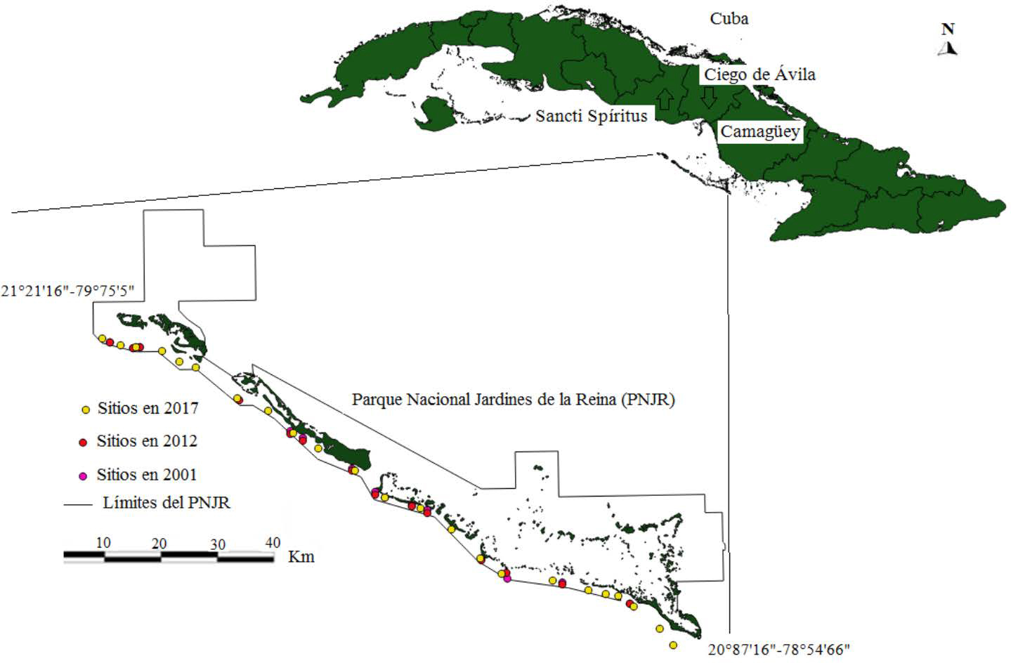[/graphic]
[label]Fig. 1[/label]. [caption]Sitios de muestreos, estudiados en el 2001, 2012 y 2017, en el hábitat de escarpes poco profundos del Parque Nacional Jardines de la Reina[/caption][/figgrp]

[p]Para examinar la variación temporal de las poblaciones del grupo de especies dominantes S. siderea, Orbicella ssp., A. agaricites y P. astreoides en el PNJR, se realizó un análisis, fundamentalmente, de los indicadores ecológicos de abundancia relativa (%) y densidad lineal promedio de colonias (colonias 10 m⁻¹) de estas especies, en los años 2001, 2012 y 2017. Con tal fin, se usó parte de los datos obtenidos en la expedición conjunta CUBAGRRA II, realizada en agosto de 2001, en la cual se aplicó la metodología [xref ref-type="bibr" rid="r1"]AGRRA (2000[/xref]). También se empleó parte de la información obtenida en expediciones realizadas en abril de 2012 y septiembre-octubre de 2017, en las que se puso en práctica la metodología propuesta por [xref ref-type="bibr" rid="r8"]Caballero et al. (2013[/xref]). Ambas metodologías emplean el método del transecto lineal de 10 m como unidad de muestreo, distribuido al azar, de forma paralela a la costa. Entre las expediciones de trabajo llevadas a cabo en el PNJR, en décadas pasadas, se escogieron los datos correspondientes a 2001, 2012 y 2017, por ser similares en cuanto a metodologías aplicadas. Además, dichas expediciones resultaron las de mayores números de sitios de estudiados ([xref ref-type="table" rid="t1"]Cuadro 1[/xref]).[/p]

[tabwrap id="t1"][label]Cuadro 1[/label]. [caption]Años, números de sitios y de transectos estudiados, número total de colonias y de colonias de S. siderea, Orbicella spp., A. agaricites y P. astreoides analizadas por años en los escarpes poco profundos del Parque Nacional Jardines de la Reina (PNJR)[/caption]
[table][tbody][tr][td align="center"]Años[/td] | [td align="center"]Sitios[/td] | [td align="center"]# de transectos[/td] | [td align="center"]# Total de colonias [/td] | [td align="center"]# Colonias S. siderea[/td] | [td align="center"] # Colonias Orbicella spp.[/td] | [td align="center"] # ColoniasA. agaricites[/td] | [td align="center"] # Colonias P. astreoides[/td][/tr]
[tr][td align="center"]2001[/td] | [td align="center"]14[/td] | [td align="center"]88[/td] | [td align="center"]1 127[/td] | [td align="center"]326[/td] | [td align="center"]287[/td] | [td align="center"]128[/td] | [td align="center"]86[/td][/tr]
[tr][td align="center"]2012[/td] | [td align="center"]14[/td] | [td align="center"]185[/td] | [td align="center"]1 883[/td] | [td align="center"]588[/td] | [td align="center"]271[/td] | [td align="center"]262[/td] | [td align="center"]213[/td][/tr]
[tr][td align="center"]2017[/td] | [td align="center"]24[/td] | [td align="center"]240[/td] | [td align="center"]3 491[/td] | [td align="center"]1 032[/td] | [td align="center"]466[/td] | [td align="center"]498[/td] | [td align="center"]381[/td][/tr]
[tr][td align="center"]Total[/td] | [td align="center"]52[/td] | [td align="center"]513[/td] | [td align="center"]6 501[/td] | [td align="center"]1 946[/td] | [td align="center"]1 024[/td] | [td align="center"]888[/td] | [td align="center"]680[/td][/tr][/tbody][/table][/tabwrap]
[p]Para conocer si S. siderea, Orbicella spp., A. agaricites y P. astreoides han experimentado variación temporal que pudiera interpretarse como un desplazamiento de grupos de especies dominantes en el PNJR, entre el 2001 y 2017, se estudiaron, estadísticamente, los indicadores ecológicos de abundancia relativa de colonias (%) y densidad lineal promedio de colonias (colonias 10 m⁻¹) (variables dependientes) para estas especies, en el 2001, 2012 y 2017 (variable independiente). Asimismo, se estudiaron los indicadores ecológicos de cobertura de coral vivo (%) y el diámetro máximo promedio (cm) (variables dependientes) de S. siderea, Orbicella spp., A. agaricites y P. astreoides, en el 2017, pues en los años anteriores estos valores se obtuvieron de forma general, sin ser especificados por especies. Para ello, se realizó la prueba no paramétrica de Kruskal Wallis, ya que los datos no cumplieron las premisas de normalidad y homogeneidad de varianza. En los análisis entre años y especies, en los cuales hubo diferencias significativas, se aplicó la prueba de Wilcoxon (nivel de significación de 0.05) para conocer entre qué años y especies existían aquellas. Los análisis estadísticos se realizaron con el programa Statistic 6.0 [xref ref-type="bibr" rid="r45"](StatSoft, Inc. 2004[/xref]). [/p]
[p]En este estudio, se consideró Orbicella spp. como el complejo que incluye a las especies O. annularis, Orbicella faveolata (Ellis & Solander, 1786) y Orbicella franksi (Gregory, 1895). En el análisis integral, en el vocablo “corales”, se incluyeron especies del género Millepora, orden Capitata, y del orden Scleractinia. Para la identificación de las especies, se tuvo presente lo expuesto por [xref ref-type="bibr" rid="r50"]Zlatarski & Martínez-Estalella (1980[/xref]) y [xref ref-type="bibr" rid="r19"]González-Ferrer (2004[/xref]).[/p]

[/sec][sec sec-type="results"][sectitle]RESULTADOS[/sectitle]

[p]En el PNJR, se contó un total de 6 501 colonias de corales, durante los muestreos realizados en los años 2001, 2012 y 2017. Se identificó un total de 35 especies entre todos los corales: 16 en el 2001, 30 en el 2012 y 29 en el 2017. Por años, la abundancia relativa (%) presentó variaciones entre las distintas especies identificadas ([xref ref-type="table" rid="t2"]Cuadro 2[/xref]). Específicamente, S. siderea no tuvo diferencias significativas entre el 2001, 2012 y 2017 (29%, 32% y 29%, respectivamente), con una abundancia general, entre los tres años, del 30% ([xref ref-type="fig" rid="f2"]Fig. 2A[/xref]). Orbicella spp. mostró una disminución desde el 2001 al 2012 y 2017 (24%, 14% y 13%, respectivamente), con diferencias significativas entre estos años ([xref ref-type="fig" rid="f2"]Fig. 2[/xref]B) y una abundancia general del 16%. A pesar que S. siderea indicó una abundancia mayor que Orbicella spp., en el 2001, esta diferencia no fue significativa (Kruskal-Wallis test: H (1, N = 27) = 2.120604 P = 0.1453).[/p]

[tabwrap id="t2"][label]Cuadro 2[/label]. [caption]Abundancia (%) de las especies identificadas en los escarpes poco profundos del Parque Nacional Jardines de la Reina (PNJR), en el 2001, 2012 y 2017[/caption]
[graphic href="?r06v13n2"]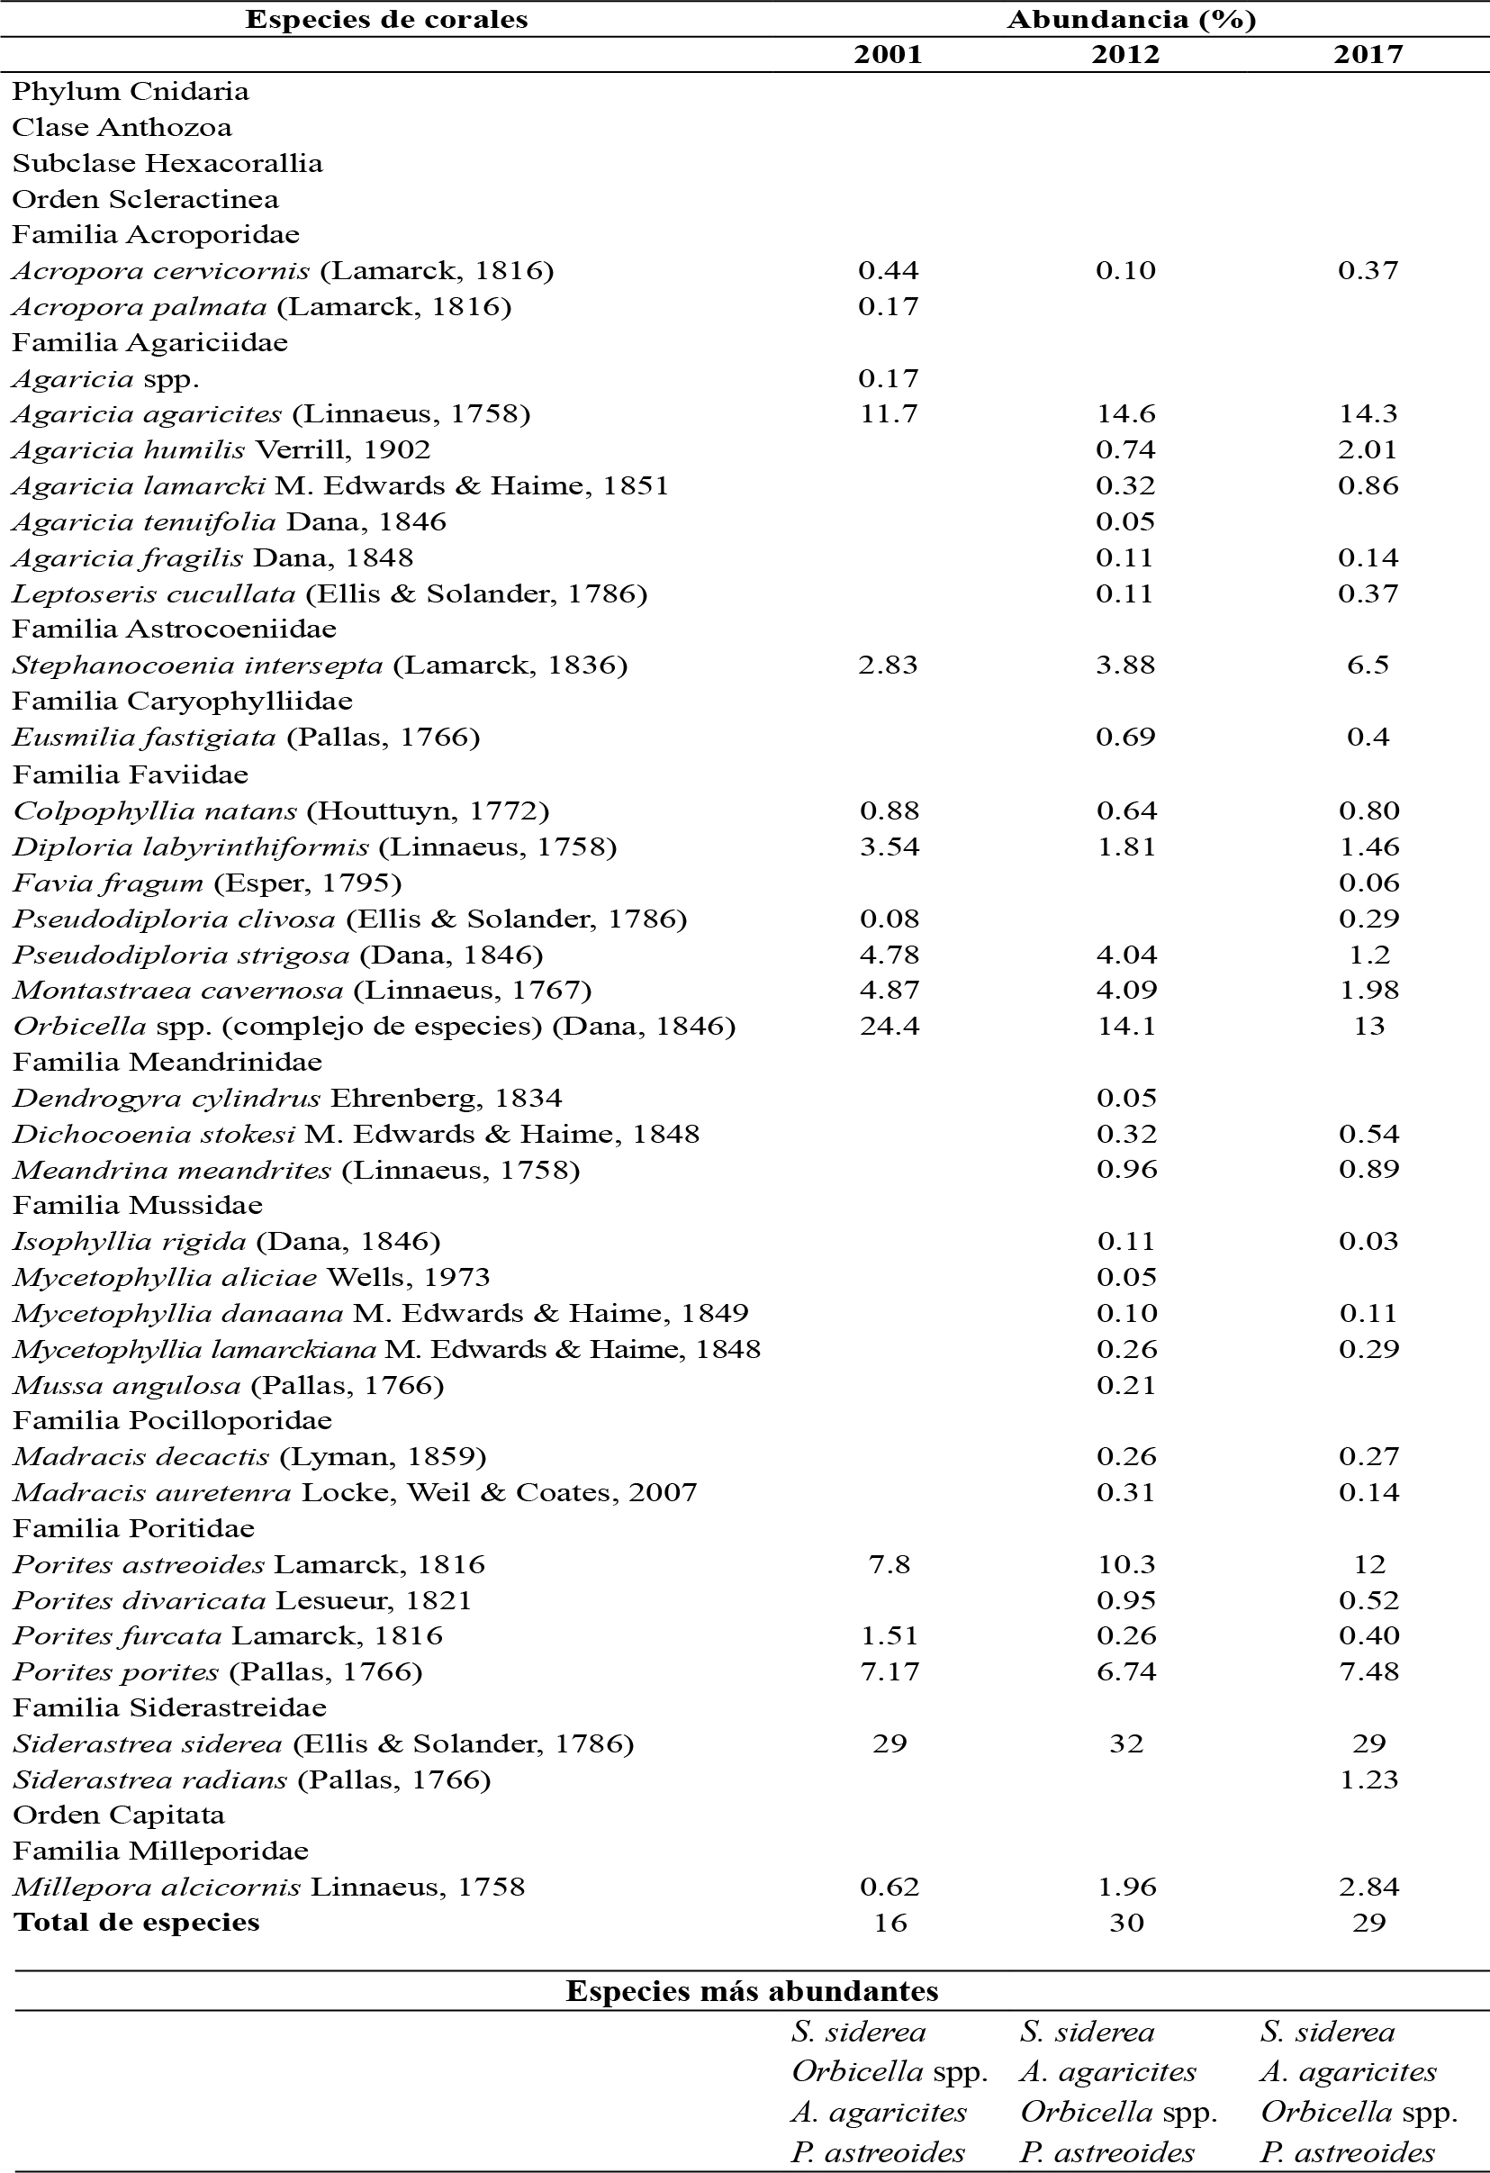[/graphic][/tabwrap]

[figgrp id="f2"][graphic href="?r06v13n2"]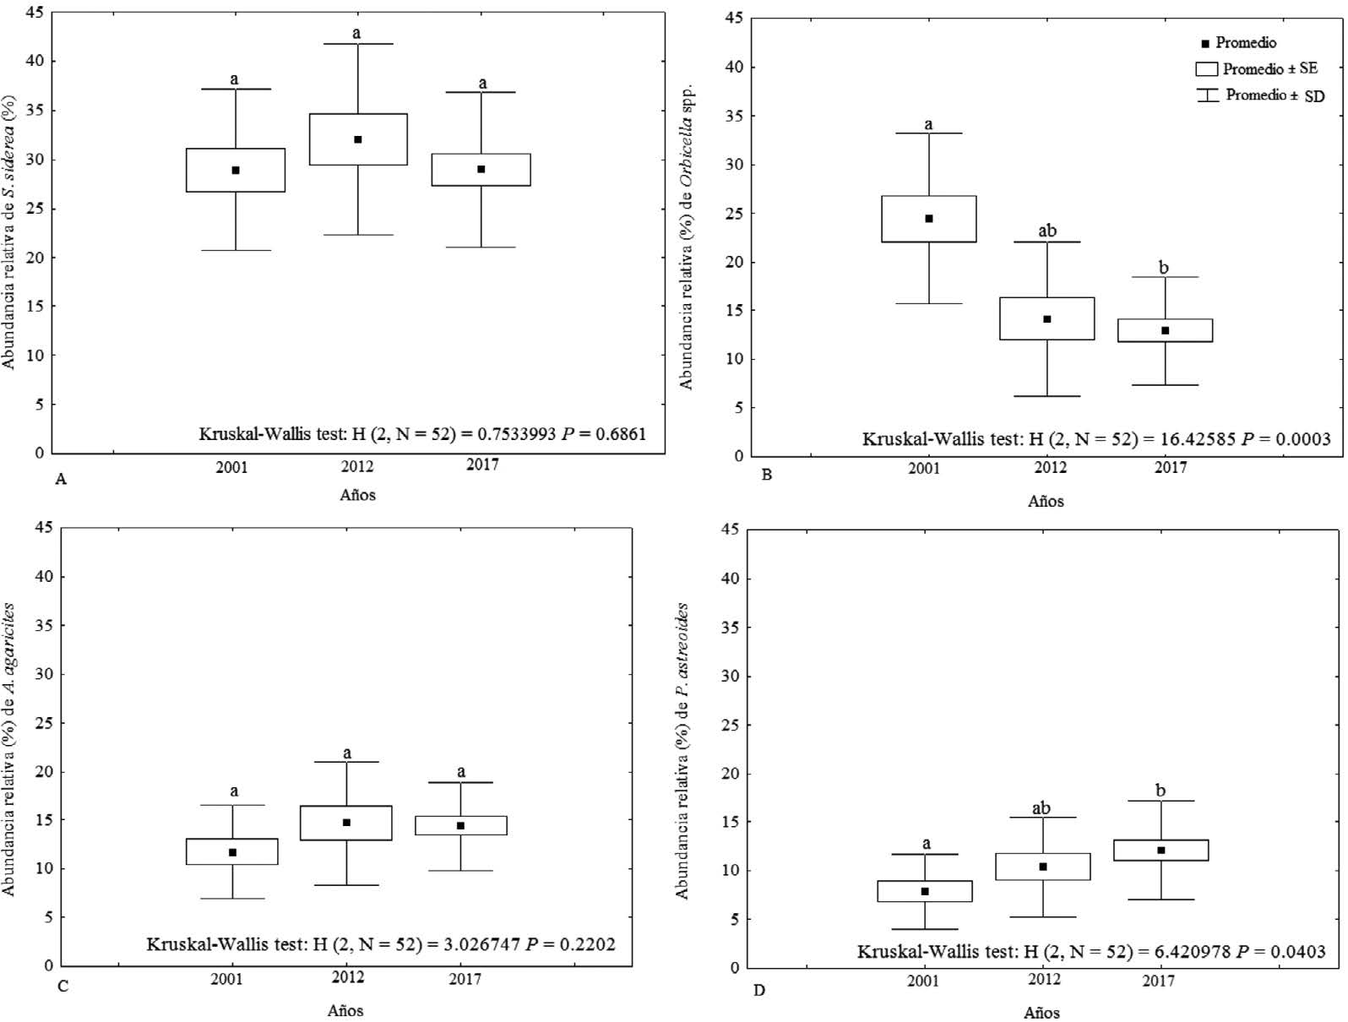[/graphic]
[label]Fig. 2[/label]. [caption]Abundancia relativa (%) de las especies S. siderea (A), Orbicella spp. (B), A. agaricites (C) y P. astreoides (D), en el 2001, 2012 y 2017, en el Parque Nacional Jardines de la Reina. Las letras, encima de las barras, significan los resultados de la prueba de Wilcoxon[/caption][/figgrp]

[p]A. agaricites no tuvo diferencias significativas entre el 2001, 2012 y 2017 (12%, 14.6% y 14%, respectivamente), con una abundancia general de 14%. P. astreoides evidenció un aumento de su abundancia entre el 2001, 2012 y 2017 (8%, 10% y 12%, respectivamente) ([xref ref-type="fig" rid="f2"]Fig. 2 C y D[/xref]), con una abundancia general, entre los tres años, del 10%. Orbicella spp., A. agaricites y P. astreoides no mostraron diferencias significativas, entre ellas, para la abundancia relativa en el 2012 (Kruskal-Wallis test: H (2, N = 42) = 3.322925 P = 0.1899), ni en el 2017 (Kruskal-Wallis test: H (2, N = 72) = 2.487650 P = 0.2883).[/p]
[p]S. siderea mantuvo una densidad lineal promedio sin diferencias significativas entre el 2001 (3.7 colonias 10 m⁻¹), 2012 (3.2 colonias 10 m⁻¹) y 2017 (4.3 colonias 10 m⁻¹) ([xref ref-type="fig" rid="f3"]Fig. 3 A[/xref]), con un valor total, entre los tres años, de 3.8 colonias 10 m⁻¹. La densidad de Orbicella spp. fue menor en el 2012 (1.4 colonias 10 m⁻¹) y 2017 (1.9 colonias 10 m⁻¹), en comparación con el 2001 (3.2 colonias 10 m⁻¹) ([xref ref-type="fig" rid="f3"]Fig. 3 B[/xref]), con un valor total de 2.2 colonias 10 m⁻¹. A pesar de que S. siderea dejó ver una densidad mayor que Orbicella spp., en el 2001, esta diferencia no fue significativa (Kruskal-Wallis test: H (1, N = 28) = 1.978554 P = 0.1595).[/p]

[figgrp id="f3"][graphic href="?r06v13n2"]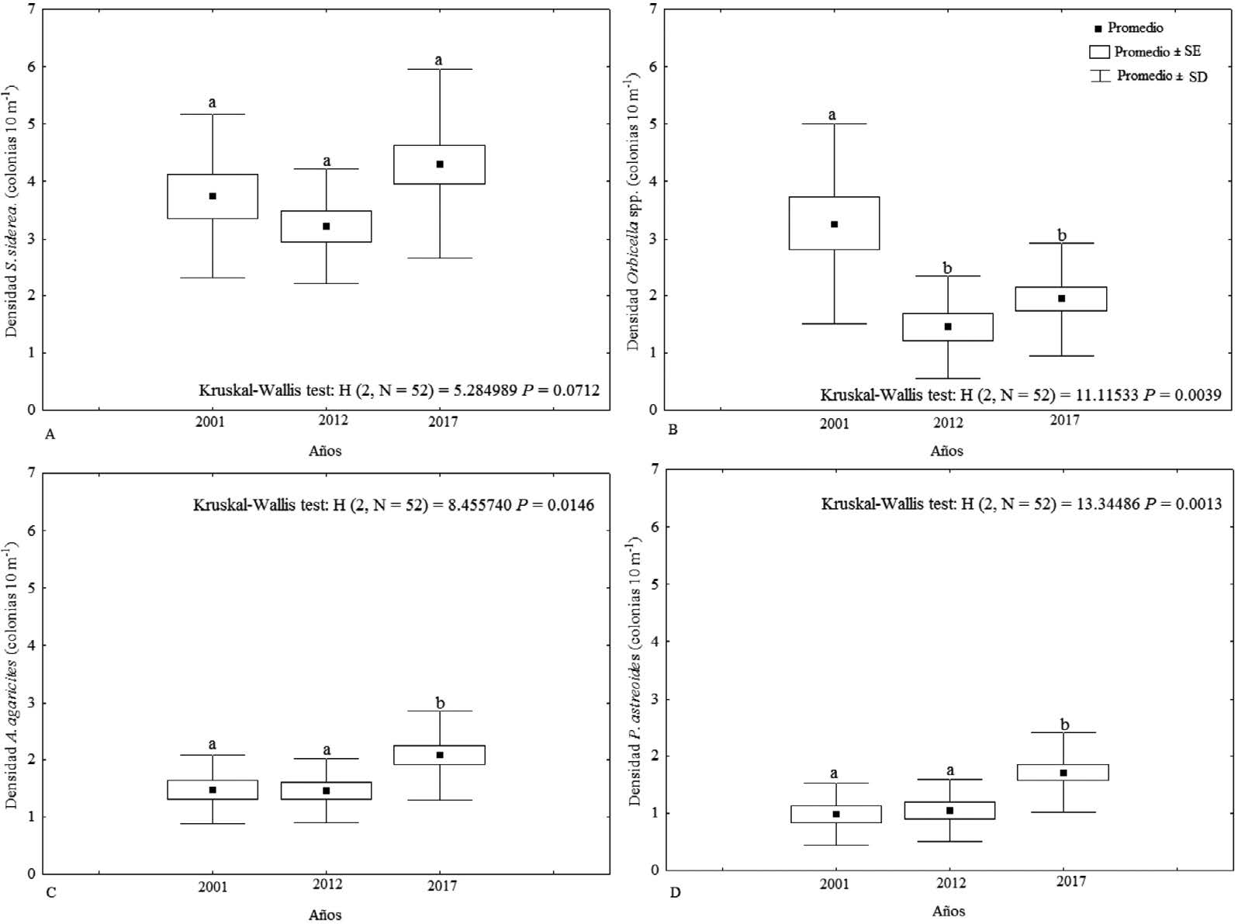[/graphic]
[label]Fig. 3[/label]. [caption]Densidad (colonias 10 m-1) de las especies S. siderea (A), Orbicella spp. (B), A. agaricites (C) y P. astreoides (D), en el 2001, 2012 y 2017, en el Parque Nacional Jardines de la Reina. Las letras, encima de las barras, significan los resultados de la prueba de Wilcoxon[/caption][/figgrp]

[p]A. agaricites conservó igual densidad entre el 2001 y 2012 (1.4 colonias 10 m⁻¹) y la aumentó en el 2017 (2 colonias 10 m⁻¹), con diferencias significativas respecto a los años anteriores, con una densidad general de 1.7 colonias 10 m⁻¹. P. astreoides manifestó una densidad de 1 colonia 10 m⁻¹, en el 2001 y 2012, mientras que en el 2017 incrementó a 1.7 colonias 10 m⁻¹ y su densidad general fue de 1.3 colonias 10 m⁻¹, entre los tres años ([xref ref-type="fig" rid="f3"]Fig. 3 C y D[/xref]). Orbicella spp., A. agaricites y P. astreoides no expresaron diferencias significativas, entre ellas, para la densidad lineal promedio en el 2012 (Kruskal-Wallis test: H (2, N = 42) = 3.267151 P = 0.1952) ni en el 2017 (Kruskal-Wallis test: H (2, N = 72) = 1.952243 P = 0.3768).[/p]
[p]En el 2017, Orbicella spp. tuvo una cobertura, significativamente, mayor (19%) al resto de las especies, seguida de S. siderea (16%). A. agaricites (12%) y P. astreoides (11%) no dataron diferencias significativas entre ellas para este indicador ecológico ([xref ref-type="fig" rid="f4"]Fig. 4A[/xref]). El diámetro máximo promedio de las colonias fue, significativamente, mayor en Orbicella spp. (30 cm), respecto al resto de las especies: S. siderea 16 cm, A. agaricites 14 cm y P. astreoides 18 cm -no expusieron diferencias significativas entre sí ([xref ref-type="fig" rid="f4"]Fig. 4B[/xref]). [/p]

[figgrp id="f4"][graphic href="?r06v13n2"]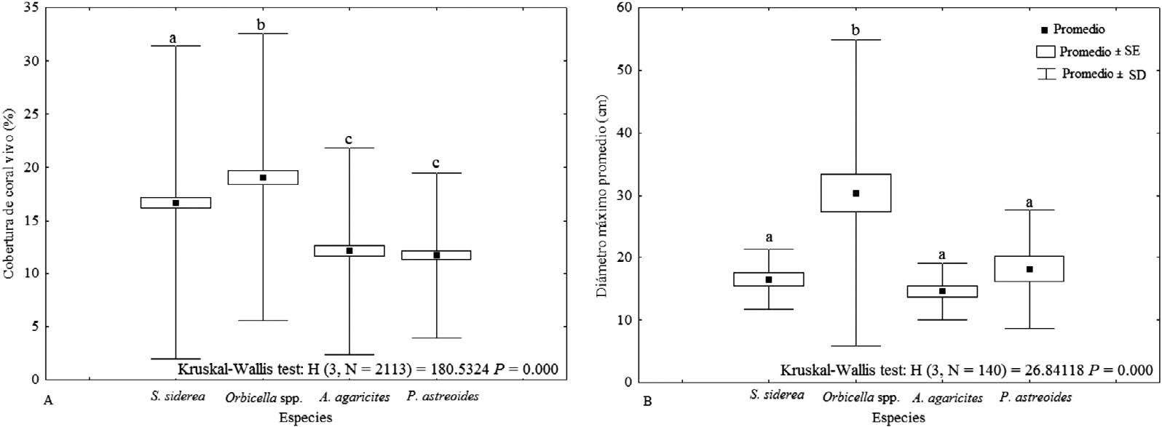[/graphic]
[label]Fig. 4[/label]. [caption]Cobertura (%) (A) y diámetro máximo promedio (cm) (B) de las especies S. siderea, Orbicella spp., A. agaricites y P. astreoides, en el Parque Nacional Jardines de la Reina, en el 2017. Las letras, encima de las barras, significan los resultados de la prueba de Wilcoxon[/caption][/figgrp]

[/sec][sec sec-type="discussion"][sectitle]DISCUSIÓN[/sectitle]

[p]El número de especies identificadas en este estudio estuvo por debajo del reportado por [xref ref-type="bibr" rid="r18"]González-Díaz et al. (2018[/xref]) -37 especies- y [xref ref-type="bibr" rid="r24"]Hernández-Fernández et al. (2019a[/xref]) -40 especies- para el PNJR. [/p]
[p]La composición de las especies dominantes de corales pétreos, en los escarpes poco profundos, coincide, en parte, con la de los arrecifes del Parque Nacional Guanahacabibes, donde predominan S. siderea, A. agaricites y P. astreoides, además de la especie O. faveolata ([xref ref-type="bibr" rid="r40"]Perera-Valderrama et al. 2013[/xref]; [xref ref-type="bibr" rid="r41"]2017[/xref]). Para otros arrecifes de Cuba, según [xref ref-type="bibr" rid="r18"]González-Díaz et al. (2018[/xref]), también imperan S. siderea, A. agaricites y P. astreoides, así como Stephanocoenia intersepta (Lamarck, 1816). Estos autores consideraron que Orbicella spp., junto con Acropora cervicornis (Lamarck, 1816), son especies poco común en los arrecifes cubanos. Específicamente, en este estudio, A. cervicornis mostró valores bajos de abundancia, acentuados en el 2012, aunque hubo especies que tuvieron una abundancia menor, como Pseudodiploria clivosa (Ellis & Solander, 1786), Isophyllia rigida (Dana, 1846) y Dendrogyra cylindrus Ehrenberg, 1834, entre otras; esta última especie es la de menor abundancia en el PNJR. Asimismo, [xref ref-type="bibr" rid="r7"]Caballero et al. (2019[/xref]), en un trabajo sobre las condiciones ecológicas de los arrecifes coralinos en el archipiélago cubano, identificaron a S. siderea, A. agaricites, Orbicella spp. y P. astreoides, en este orden, como las especies más abundantes para los hábitats de escarpes poco profundos, lo que coincide con los resultados obtenidos en esta investigación. [/p]
[p]Según [xref ref-type="bibr" rid="r44"]Rey-Villiers et al. (2016[/xref]), en el PNJR, el patrón del predominio de las especies, en los escarpes poco profundos, estaba cambiando desde las típicas formadoras de arrecifes; tal es el caso de O. annularis, hacia especies oportunistas como S. siderea, P. astreoides y A. agaricites. Sin embargo, la abundancia y la densidad de S. siderea no mostraron diferencias significativas con la de Orbicella spp. en el 2001, por lo que S. siderea ha mantenido la dominancia en estos arrecifes, sin que por ello haya desplazado a Orbicella spp. Lo anterior no coincide con lo planteado por [xref ref-type="bibr" rid="r2"]Alcolado et al. (2009[/xref]), para el golfo de Batabanó, y [xref ref-type="bibr" rid="r7"]Caballero et al. (2019[/xref]), para arrecifes cubanos; ellos consideraron que S. siderea ha desplazado a Orbicella spp. No ha aumentado la abundancia y densidad de S. siderea, han disminuido estos indicadores ecológicos en Orbicella spp. No obstante, en tiempos pasados (antes de 2001), puede ser que dominara Orbicella spp. por encima de S. siderea, pero esto, por ahora, no ha sido demostrado. Tal hipótesis está soportada por lo que exponen [xref ref-type="bibr" rid="r47"]Toth et al. (2019[/xref]), quienes, en un estudio realizado en la Florida, llegaron a la conclusión de que hace miles de años (en el Holoceno), Orbicella spp. y otros corales masivos representaban casi el 90% de los arrecifes, mientras que S. siderea y P. astreoides eran especies raras, por lo que sugieren que las modificaciones recientes, en conjuntos de especies, no tienen precedentes en escalas de tiempo milenarias. [/p]
[p]S. siderea es un coral masivo, constructor de arrecifes, tiene larga vida, es tolerante a los cambios térmicos y también común en el Caribe ([xref ref-type="bibr" rid="r10"]De Bakker et al. 2016[/xref]; [xref ref-type="bibr" rid="r5"]Benson et al. 2018[/xref]). Resiste a los cambios de salinidad ([xref ref-type="bibr" rid="r37"]Muthiga & Szmant, 1987[/xref]) y de temperatura, lo que permite que generalmente sobreviva a los eventos de blanqueamiento ([xref ref-type="bibr" rid="r3"]Banks & Foster, 2017[/xref]). Todas estas características pueden ser las razones por las cuales ha mantenido su dominancia en el PNJR. La abundancia de S. siderea en el PNJR fue similar a la determinada en Puerto Morelos, en el norte del Caribe Mexicano, (35.5%) en julio de 2018, aunque esta declinó a 14.9%, en solo ocho meses, ante la presencia de la enfermedad de pérdida del tejido del coral duro (SCTLD) (por sus siglas en inglés) [xref ref-type="bibr" rid="r14"](Estrada-Saldíva et al. 2020[/xref]). [/p]
[p]Los cambios en la abundancia de los corales involucran a especies que han sufrido enfermedades, hecho que altera su representación regional ([xref ref-type="bibr" rid="r9"]Darling et al. 2012[/xref]). En el PNJR, no hay evidencias de afectaciones por SCTLD u otras enfermedades, sobre la comunidad de corales pétreos, que pudieran justificar la disminución de la abundancia relativa y la densidad lineal de Orbicella spp. desde el 2001 hasta el 2012. Por ejemplo, uno de los mayores eventos de blanqueamiento ocurridos en el Caribe fue el del 2005 ([xref ref-type="bibr" rid="r46"]Steiner & Kerr, 2008[/xref]), que tuvo una incidencia pobre en la comunidad de corales pétreos del parque y con el cual hubo especies que demostraron evidentes signos de recuperación, como Orbicella spp. (en aquel momento nombrado el género Montastraea) cuyas colonias, en cuatro meses, manifestaron una recuperación total ([xref ref-type="bibr" rid="r27"]Hernández-Fernández et al. 2011[/xref]). Precisamente, las afectaciones por blanqueamiento son una de las razones por las que las poblaciones de Orbicella spp. están declinando en el Caribe ([xref ref-type="bibr" rid="r22"]Hayes, 2019[/xref]; [xref ref-type="bibr" rid="r47"]Toth et al. 2019[/xref]; [xref ref-type="bibr" rid="r49"]Yranzo, 2020[/xref]), pues sus colonias no muestran la misma capacidad de respuesta, en todas las regiones ([xref ref-type="bibr" rid="r34"]Kennedy et al. 2019[/xref]). Sin embargo, A. agaricites mostró una recuperación parcial al blanqueamiento en el PNJR, comprobando ser una de las especies más sensibles a este [xref ref-type="bibr" rid="r27"](Hernández-Fernández et al. 2011[/xref]). A. agaricites, al igual que S. siderea, no tuvo diferencias significativas, entre el 2001, 2012 y 2017, en cuanto a la abundancia relativa, no así para la densidad, la cual aumentó en el 2017, en comparación con el 2001 y 2012. [/p]
[p]Más recientemente, en una investigación realizada en el PNJR sobre la variabilidad a pequeña escala de la cobertura y diversidad de las especies bentónicas dominantes ([xref ref-type="bibr" rid="r25"]Hernández-Fernández et al. 2019b[/xref]), no se observó la presencia de enfermedades. Las variaciones en los arrecifes, cuando no pueden ser explicadas por variables ambientales, tal vez tengan respuestas en disturbios antrópicos que inciden a nivel local ([xref ref-type="bibr" rid="r16"]Ferrigno et al. 2016[/xref]). Pero los arrecifes del PNJR no están afectados por agentes estresantes ([xref ref-type="bibr" rid="r18"]González-Díaz et al. 2018[/xref]), a pesar de que en ellos se desarrolla el buceo recreativo [xref ref-type="bibr" rid="r15"](Hernández-Fernández et al. 2016[/xref]). Por ello, es necesaria la realización de un estudio integral, en el cual se analice la incidencia de los estresores globales, fundamentalmente, de los huracanes y del incremento de temperatura de la superficie del mar, sobre los arrecifes coralinos del PNJR, y la posible resiliencia ante estos, más aún si estos resultados persisten en el tiempo. El declive de Orbicella spp. también puede estar asociado a episodios de enfermedades ([xref ref-type="bibr" rid="r22"]Hayes, 2019[/xref]; [xref ref-type="bibr" rid="r47"]Toth et al. 2019[/xref]; [xref ref-type="bibr" rid="r49"]Yranzo, 2020[/xref]), causadas por estresores globales, tesis que por el momento no se ha ejecutado en el PNJR. Precisamente, a [xref ref-type="bibr" rid="r25"]Hernández-Fernández et al. (2019b[/xref]) les pareció que la condición actual de los arrecifes del PNJR (tanto dominancia de algas como baja cobertura y diversidad de corales) hace pensar en un cambio de fase continuado, que se vincula, primordialmente, a los efectos del estrés global sobre el arrecife.[/p]
[p]El aumento de la abundancia relativa de P. astreoides corresponde con los resultados obtenidos en otras islas del Caribe, los que han evidenciado un aumento relativo en la abundancia de esta especie, en zonas menos profundas del arrecife ([xref ref-type="bibr" rid="r21"]Green et al. 2008[/xref]). En un trabajo realizado por [xref ref-type="bibr" rid="r13"]Edmunds (2010[/xref]), en arrecifes de esta región, se pudo constatar que la población de P. astreoides se acrecentó gradualmente entre 1999 y el 2007, e incluso pronosticó que en los próximos 100 años su población aumentará en abundancia. También, específicamente, en los arrecifes de las islas de Curacao y Bonaire hubo un incremento en las poblaciones de P. astreoides y otras especies oportunistas, desde 1973 hasta el 2014, lo que ha ocasionado la declinación en estos arrecifes ([xref ref-type="bibr" rid="r10"]De Bakker et al. 2016[/xref]). Sin embargo, otros estudios como los realizados en Granada mostraron un decrecimiento de la densidad media de colonias de esta especie, entre el 2014 y 2017 ([xref ref-type="bibr" rid="r11"]Eagleson et al. 2021[/xref]). Justamente, P. astreoides es una de las especies consideradas como “weedy”, lo que contribuye al aumento de su abundancia ([xref ref-type="bibr" rid="r30"]Holstein et al. 2016[/xref]) y ha sido uno de los componentes típicos de los arrecifes coralinos del Caribe durante milenios ([xref ref-type="bibr" rid="r39"]Pandolfi & Jackson 2006[/xref]). [/p]
[p]A pesar de la degradación de Orbicella spp., ante los indicadores ecológicos de abundancia y densidad, en el 2017, esta especie reveló mayor porcentaje de cobertura que las restantes especies analizadas, lo que está en correspondencia con el diámetro máximo promedio imperante en ella. En una investigación elaborada en Punta Maroma, península de Yucatán, [xref ref-type="bibr" rid="r35"]Medina-Valmaseda et al. (2020[/xref]) determinaron un porcentaje de cobertura para Orbicella spp. (12.6%), menor al obtenido para el PNJR en el 2017. Estos autores detectaron una disminución en el diámetro máximo promedio de las colonias de Orbicella spp. entre 1985 y 2019; obtuvieron un valor, en este último año, de aproximadamente 18.6 cm, por debajo del alcanzado en el PNJR, en el 2017. Por su parte, el diámetro promedio de A. agaricites, conseguido en el PNJR, se puede considerar pequeño, teniendo en cuenta que las colonias adultas podrían alcanzar hasta 60 cm ([xref ref-type="bibr" rid="r23"]Helmuth & Sebens, 1993[/xref]). Esta especie es considerada también como “weedy” y ha disminuido su cobertura en el Caribe, desde 1973 hasta el 2014, de un 9.9% a 5.2% ([xref ref-type="bibr" rid="r10"]De Bakker et al. 2016[/xref]), valores que se encuentran por debajo del obtenido para el PNJR en el 2017. Precisamente, los cambios en las poblaciones de corales es posible que se caractericen por una transición a especies “weedy” ([xref ref-type="bibr" rid="r9"]Darling et al. 2012[/xref]) o estar asociados al incremento de las tallas de las colonias ([xref ref-type="bibr" rid="r31"]Hughes & Jackson, 1985[/xref]). Igualmente, pueden estar asociados a la disminución de las tallas de las colonias, lo cual estaría en dependencia de los impactos antrópicos o naturales imperantes y de las condiciones ambientales prevalecientes en cada arrecife. En el PNJR, no hay estudios que demuestren que hayan existido modificaciones en la población de corales, relacionadas a las tallas de los corales. [/p]
[p]En el PNJR, específicamente, en el hábitat de los escarpes poco profundos, persiste la dominancia de S. siderea en el tiempo (2001-2017), por lo que no se debe decir que esta especie ha sustituido a Orbicella spp. Más que un incremento de especies “weedy”, donde no se incluye a S. siderea y sí a A. agaricites y P. astreoides ([xref ref-type="bibr" rid="r10"]De Bakker et al. 2016[/xref]), lo que ha ocurrido, particularmente, desde el 2001 hasta el 2012, ha sido un decrecimiento en la abundancia y densidad de Orbicella spp., sin causas aún precisadas, período que coincide con el expuesto por [xref ref-type="bibr" rid="r21"]Green et al. (2008[/xref]), quienes plantean que la estructura de la comunidad de los arrecifes coralinos, en el Caribe, se está transformando sobre una escala de diez años. Esta mengua de Orbicella spp. no continuó hasta el 2017, pero se requeriría cinco años más, a partir de 2017, para evaluar nuevamente estos indicadores ecológicos y conocer si sus resultados persisten o no en el tiempo. Ello, junto con el aumento significativo de la densidad de A. agaricites y el incremento significativo tanto de la abundancia como de la densidad de P. astreoides, desde el 2012 al 2017 (con valores, en el 2017, que no se diferencian, significativamente, con los obtenidos para Orbicella spp.), es una evidencia de una variación temporal en la comunidad de corales pétreos en el PNJR. Dicha modificación puede interpretarse como un desplazamiento, en el grupo de especies dominantes, de Orbicella spp. hacia A. agaricites y P. astreoides, lo cual coincide con lo que está ocurriendo en otros arrecifes del Caribe ([xref ref-type="bibr" rid="r33"]Jackson et al. 2014[/xref]; [xref ref-type="bibr" rid="r10"]De Bakker et al. 2016[/xref]).[/p]
[p]Aunque los cambios en el ecosistema no son fáciles de predecir (porque pueden suceder en poco tiempo) y la disminución de las poblaciones de corales podría tener dificultad para revertirse ([xref ref-type="bibr" rid="r36"]Mumby & Steneck, 2011[/xref]), los resultados de este trabajo constituyen una alerta para los tomadores de decisiones del área protegida, a los cuales se les sugiere continuar los estudios sobre las poblaciones de Orbicella spp., A. agaricites y P. astreoides, y así prever una degradación del arrecife, en caso de los resultados persistan.[/p][/sec][/xmlbody]

[ack][sectitle]AGRADECIMIENTOS[/sectitle]
[p]Se agradece a todos aquellos que participaron en la expedición CUBAGRRA II, efectuada en agosto del 2001. También, a los que formaron parte de las expediciones realizadas en abril del 2012 y septiembre-octubre del 2017, pertenecientes al Centro de Investigaciones de Ecosistemas Costeros (CIEC), al Centro de Investigaciones Marinas (CIM) y al Instituto de Oceanología de Cuba. Igualmente, gracias a todo el personal de la Sucursal Marlin Jardines de la Reina y, en específico, al de la embarcación “Oceans For Youth”. Un agradecimiento especial a Roberto González-De Zayas, Fabián Pina Amargós, Claudia Bustamante López, Roy Phillips Pérez, Evelio A. Alemán Martín, Noel López y Eduardo del Sol Cruz. Asimismo, se agradece a la ONG Idea Wild, por facilitar medios para la realización del trabajo, y a los revisores anónimos, por sus atinadas e importantes sugerencias.[/p][/ack]

[refs][sectitle]REFERENCIAS[/sectitle]

[ref id="r1" reftype="book"][authors role="nd"][cauthor]AGRRA[/cauthor][/authors]. ([date dateiso="20000000" specyear="2000"]2000[/date]). [source]The AGRRA Rapid Reef Assessment Protocol. Atlantic and Gulf Rapid Reef Assessment Methodology. [/source] [url]https://www.agrra.org[/url]/[/ref]
[ref id="r2" reftype=“journal"][authors role="nd"][pauthor][surname]Alcolado[/surname], [fname]P. M.[/fname][/pauthor]; [pauthor][surname]Hernández-Muñoz[/surname], [fname]D.[/fname][/pauthor]; [pauthor][surname]Caballero[/surname], [fname]H.[/fname][/pauthor]; [pauthor][surname]Busutil1[/surname], [fname]L.[/fname][/pauthor]; [pauthor][surname]Perera[/surname], [fname]S.[/fname][/pauthor]; & [pauthor][surname]Hidalgo[/surname], [fname]G.[/fname][/pauthor][/authors] ([date dateiso="20090000" specyear="2009"]2009[/date]). [arttitle]Efectos de un inusual período de alta frecuencia de huracanes sobre el bentos de arrecifes coralinos. [/arttitle][source]Rev. Mar. Cost.[/source], [volid]1[/volid], [pages]73-93[/pages]. [pubid idtype="doi"]https://doi.org/10.15359/revmar.1.4[/pubid] [/ref]
[ref id="r3" reftype=“journal"][authors role="nd"][pauthor][surname]Banks[/surname], [fname]S.[/fname][/pauthor] & [pauthor][surname]Foster[/surname], [fname]K.[/fname][/pauthor] [/authors]([date dateiso="20170000" specyear="2017"]2017[/date]). [arttitle]Baseline Levels of Siderastrea siderea Bleaching under Normal Environmental Conditions in Little Cayman. [/arttitle][source]Open J. Mar. Sci.[/source], [volid]7[/volid], [pages]142-154[/pages]. [pubid idtype="doi"]http://dx.doi.org/10.4236/ojms.2017.71011[/pubid][/ref]
[ref id="r4" reftype=“journal"][authors role="nd"][pauthor][surname]Baumann[/surname], [fname]J. H.[/fname][/pauthor]; [pauthor][surname]Townsend[/surname], J. E., Courtney, [fname]T. A.[/fname][/pauthor]; [pauthor][surname]Aichelman[/surname], [fname]H. E.[/fname][/pauthor]; [pauthor][surname]Davies[/surname], [fname]S. W.[/fname][/pauthor]; [pauthor][surname]Lima[/surname], [fname]F. P.[/fname][/pauthor]; & [pauthor][surname]Castillo[/surname], [fname]K. D.[/fname][/pauthor][/authors] ([date dateiso="20160000" specyear="2016"]2016[/date]). [arttitle]Temperature Regimes Impact Coral Assemblages along Environmental Gradients on Lagoonal Reefs in Belize.[/arttitle] [source]PloS ONE[/source], [volid]11[/volid], [issueno]9[/issueno], [edition]e0162098[/edition]. [pubid idtype="doi"]https://doi.org/10.1371/journal.pone.0162098[/pubid][/ref]
[ref id="r5" reftype=“journal"][authors role="nd"][pauthor][surname]Benson[/surname], [fname]E. B.[/fname][/pauthor]; [pauthor][surname]Rippe[/surname], [fname]P. J.[/fname][/pauthor]; [pauthor][surname]Bove1[/surname], [fname]B. C.[/fname][/pauthor]; & [pauthor][surname]Castillo[/surname], [fname]D. K.[/fname][/pauthor] [/authors]([date dateiso="20180000" specyear="2018"]2018[/date]). [arttitle]Apparent timing of density banding in the Caribbean coral Siderastrea siderea suggests complex role of key physiological variables. [/arttitle][source]Coral Reefs[/source], [volid]38[/volid], [pages]165-176[/pages]. [pubid idtype="doi"]https://doi.org/10.1007/s00338-018-01753-w[/pubid][/ref]
[ref id="r6" reftype=“journal"][authors role="nd"][pauthor][surname]Bruno[/surname], [fname]J. F.[/fname][/pauthor]; [pauthor][surname]Coté[/surname], [fname]I. M.[/fname][/pauthor]; & [pauthor][surname]Toth[/surname], [fname]L. T.[/fname][/pauthor][/authors] ([date dateiso="20190000" specyear="2019"]2019[/date]). [arttitle]Climate change, coral loss, and the curious case of the parrotfish paradigm: why don’t marine protected areas improve reef resilience? [/arttitle][source]Annu. Rev. Mar. Sci.[/source], [volid]11[/volid], [pages]307-334[/pages]. [pubid idtype="doi"]https://doi.org/10.1146/annurev-marine-010318-095300[/pubid][/ref]
[ref id="r7" reftype=“journal"][authors role="nd"][pauthor][surname]Caballero[/surname], [fname]H.[/fname][/pauthor]; [pauthor][surname]Armenteros[/surname], [fname]M.[/fname][/pauthor]; [pauthor][surname]Perera Valderrama[/surname], [fname]S.[/fname][/pauthor]; [pauthor][surname]Rey Villiers[/surname], [fname]N.[/fname][/pauthor]; [pauthor][surname]Cobián Rojas[/surname], [fname]D.[/fname][/pauthor]; [pauthor][surname]Campos Verdecia[/surname], [fname]K.[/fname][/pauthor] & [pauthor][surname]Alcolado Menéndez[/surname], [fname]P. M.[/fname][/pauthor][/authors] ([date dateiso="20190000" specyear="2019"]2019[/date]). [arttitle]Ecological condition of coral reef assemblages in the Cuban Archipelago.[/arttitle] [source]Mar. Biol. Res.[/source], [volid]15[/volid]([issueno]1[/issueno]), [pages]61-73[/pages]. [url]https://doi.org/10.1080/17451000.2019.1577557[/url][/ref]
[ref id="r8" reftype="book"][authors role="nd"][pauthor][surname]Caballero[/surname], [fname]H.[/fname][/pauthor]; [pauthor][surname]Alcolado[/surname], [fname]P. M.[/fname][/pauthor]; [pauthor][surname]González[/surname], [fname]P.[/fname][/pauthor]; [pauthor][surname]Perera[/surname], [fname]S.[/fname][/pauthor] & [pauthor][surname]Hernández-Fernández[/surname], [fname]L.[/fname][/pauthor][/authors] ([date dateiso="20130000" specyear="2013"]2013[/date]). [source]Protocolo para el monitoreo de bentos en arrecifes coralinos. Versión ajustada a partir del método de campo AGRRA 2000. [/source][publoc]Cuba[/publoc]: [pubname]Centro Nacional de Áreas Protegidas[/pubname]. [/ref]
[ref id="r9" reftype=“journal"][authors role="nd"][pauthor][surname]Darling[/surname], [fname]E. S.[/fname][/pauthor]; [pauthor][surname]Álvarez-Filip[/surname], [fname]L.[/fname][/pauthor]; [pauthor][surname]Oliver[/surname], [fname]T. A.[/fname][/pauthor]; [pauthor][surname]McClanahan[/surname], [fname]T. R.[/fname][/pauthor]; & [pauthor][surname]Coté[/surname], [fname]I. M.[/fname][/pauthor][/authors] ([date dateiso="20120000" specyear="2012"]2012[/date]). [arttitle]Evaluating life-history strategies of reef corals from species traits.[/arttitle] [source]Ecol. Lett.[/source], [volid]15[/volid]([issueno]12[/issueno]), [pages]1378-1386[/pages]. [pubid idtype="doi"]https://doi.org/10.1111/j.1461-0248.2012.01861.x[/pubid][/ref]
[ref id="r10" reftype=“journal"][authors role="nd"][pauthor][surname]De Bakker[/surname], [fname]D. M.[/fname][/pauthor]; [pauthor][surname]Meesters[/surname], [fname]E. H.[/fname][/pauthor]; [pauthor][surname]Bak[/surname], [fname]R. P. M.[/fname][/pauthor]; [pauthor][surname]Nieuwland[/surname], [fname]G.[/fname][/pauthor] & [pauthor][surname]Van Duyl[/surname], [fname]F. C.[/fname][/pauthor][/authors] ([date dateiso="20160000" specyear="2016"]2016[/date]). [arttitle]Corrigendum: Long term shift in coral communities on shallow to deep reef slopes of Curacao and Bonaire: are there any winners? [/arttitle][source]Front. Mar. Sci.[/source], [volid]3[/volid], [pages]247[/pages]. [pubid idtype="doi"]https://doi.org/10.3389/fmars.2017.00171[/pubid][/ref]
[ref id="r11" reftype=“journal"][authors role="nd"][pauthor][surname]Eagleson[/surname], [fname]R. G.[/fname][/pauthor]; [pauthor][surname]Lumsden[/surname], [fname]J. S.[/fname][/pauthor]; [pauthor][surname]Álvarez-Filip[/surname], [fname]L.[/fname][/pauthor]; [pauthor][surname]Herbinger[/surname], [fname]C. M.[/fname][/pauthor] & [pauthor][surname]Horricks[/surname], [fname]R. A.[/fname][/pauthor][/authors] ([date dateiso="20210000" specyear="2021"]2021[/date]). [arttitle]Coverage Increases of Porites astreoides in Grenada Determined by Shifts in Size-Frequency Distribution.[/arttitle] [source]Diversity[/source], [volid]13[/volid]([issueno]288[/issueno]), [pages]1-15.[/pages] [pubid idtype="doi"]https://doi.org/10.3390/d13070288[/pubid][/ref]
[ref id="r12" reftype=“journal"][authors role="nd"][pauthor][surname]Edmunds[/surname], [fname]P. J.[/fname][/pauthor] [/authors]([date dateiso="20150000" specyear="2015"]2015[/date]). [arttitle]A quarter-century demographic analysis of the Caribbean coral, Orbicella annularis, and projections of population size over the next century. [/arttitle][source]Limnol. Oceanogr.[/source], [volid]60[/volid]([issueno]3[/issueno]), [pages]840-855[/pages]. [pubid idtype="doi"]https://doi.org/10.1002/lno.10075[/pubid][/ref]
[ref id="r13" reftype=“journal"][authors role="nd"][pauthor][surname]Edmunds[/surname], [fname]P. J.[/fname][/pauthor] [/authors]([date dateiso="20100000" specyear="2010"]2010[/date]). [arttitle]Population biology of Porites astreoides and Diploria strigosa on a shallow Caribbean reef. [/arttitle][source]Mar. Ecol. Prog. Ser.[/source], [volid]418[/volid], [pages]87-104[/pages]. [pubid idtype="doi"]https://doi.org/10.3354/meps08823 [/pubid][/ref]
[ref id="r14" reftype=“journal"][authors role="nd"][pauthor][surname]Estrada-Saldívar[/surname], [fname]E.[/fname][/pauthor]; [pauthor][surname]Molina-Hernández[/surname], [fname]A.[/fname][/pauthor]; [pauthor][surname]Pérez-Cervantes[/surname], [fname]E.[/fname][/pauthor]; [pauthor][surname]Medellín-Maldonado[/surname], [fname]F.[/fname][/pauthor]; [pauthor][surname]González-Barrios[/surname], [fname]J. F.[/fname][/pauthor]; & [pauthor][surname]Álvarez-Filip[/surname], [fname]L.[/fname][/pauthor] [/authors]([date dateiso="20200000" specyear="2020"]2020[/date]). [arttitle]Reef-scale impacts of the stony coral tissue loss disease outbreak.[/arttitle] [source]Coral Reefs[/source] , [volid]39[/volid], [pages]861-866[/pages]. [pubid idtype="doi"]https://doi.org/10.1007/s00338-020-01949-z[/pubid][/ref]
[ref id="r15" reftype=“journal"][authors role="nd"][pauthor][surname]Ferrer-Rodríguez[/surname], [fname]V. M.[/fname][/pauthor]; [pauthor][surname]González-Díaz[/surname], [fname]P.[/fname][/pauthor]; [pauthor][surname]Hernández-Fernández[/surname], [fname]L.[/fname][/pauthor]; [pauthor][surname]Siciliano[/surname], [fname]D.[/fname][/pauthor]; [pauthor][surname]Bretos[/surname], [fname]F.[/fname][/pauthor]; [pauthor][surname]Appril[/surname], [fname]A.[/fname][/pauthor]; & [pauthor][surname]Santoro[/surname], [fname]A.[/fname][/pauthor][/authors] ([date dateiso="20160000" specyear="2016"]2016[/date]). [arttitle]Salud de las comunidades de corales en arrecifes de Jardines de la Reina - Golfo de Ana María, región surcentral de Cuba. [/arttitle][source]Rev. Inv. Mar.[/source], [volid]36[/volid]([issueno]1[/issueno]), [pages]34-56[/pages].[/ref]
[ref id="r16" reftype=“journal"][authors role="nd"][pauthor][surname]Ferrigno[/surname], [fname]F.[/fname][/pauthor]; [pauthor][surname]Bianchi[/surname], [fname]C. N.[/fname][/pauthor]; [pauthor][surname]Lasagna[/surname], [fname]R.[/fname][/pauthor]; [pauthor][surname]Morri[/surname], [fname]C.[/fname][/pauthor]; [pauthor][surname]Russo[/surname], [fname]G. F.[/fname][/pauthor] & [pauthor][surname]Sandulli[/surname], [fname]R.[/fname][/pauthor][/authors] ([date dateiso="20160000" specyear="2016"]2016[/date]). [arttitle]Corals in high diversity reefs resist human impact. [/arttitle][source]Ecol. Indic.[/source], [volid]70[/volid], [pages]106-113[/pages]. [url]https://doi.org/10.1016/j.ecolind.2016.05.050[/url][/ref]
[ref id="r17" reftype=“journal"][authors role="nd"][pauthor][surname]Gil-Agudelo[/surname], [fname]D. L.[/fname][/pauthor]; [pauthor][surname]Cintra-Buenrostro[/surname], [fname]C. E.[/fname][/pauthor]; [pauthor][surname]Brenner[/surname], [fname]J.[/fname][/pauthor]; [pauthor][surname]González-Díaz[/surname], [fname]P.[/fname][/pauthor]; [pauthor][surname]Kiene[/surname], [fname]W.[/fname][/pauthor]; [pauthor][surname]Lustic[/surname], [fname]C.[/fname][/pauthor] & [pauthor][surname]Pérez-España[/surname], [fname]H.[/fname][/pauthor][/authors] ([date dateiso="20200000" specyear="2020"]2020[/date]). [arttitle]Coral Reefs in the Gulf of Mexico Large Marine Ecosystem: Conservation Status, Challenges, and Opportunities.[/arttitle] [source]Front. Mar. Sci.[/source], [volid]6[/volid]([issueno]807[/issueno]), [pages]1-20[/pages]. [url]https://doi.org/10.3389/fmars.2019.00807[/url][/ref]
[ref id="r18" reftype=“journal"][authors role="nd"][pauthor][surname]González-Díaz[/surname], [fname]P.[/fname][/pauthor]; [pauthor][surname]González-Sansón[/surname], [fname]G.[/fname][/pauthor]; [pauthor][surname]Aguilar-Betancourt[/surname], [fname]C.[/fname][/pauthor]; [pauthor][surname]Álvarez-Fernández[/surname], [fname]S.[/fname][/pauthor]; [pauthor][surname]Perera-Pérez[/surname], [fname]O.[/fname][/pauthor]; [pauthor][surname]Hernández-Fernández[/surname], [fname]L.[/fname][/pauthor]; & [pauthor][surname]de la Guardia-Llanso[/surname], [fname]E.[/fname][/pauthor][/authors] ([date dateiso="20180000" specyear="2018"]2018[/date]). [arttitle]Status of Cuban coral reefs. [/arttitle][source]Bull. Mar. Sci.[/source], 94, 229-247. https://doi.org/10.5343/bms.2017.1035[/ref]
[ref id="r19" reftype=“journal"][authors role="nd"][pauthor][surname]González-Ferrer[/surname], [fname]S.[/fname][/pauthor] [/authors]([date dateiso="20040000" specyear="2004"]2004[/date]). [arttitle]Catálogo de los corales hermatípicos de aguas cubanas. [/arttitle]En [authors role="ed"][pauthor][fname]S.[/fname] [surname]González-Ferrer[/surname][/pauthor] [/authors](Ed.), [source]Corales pétreos. Jardines sumergidos de Cuba[/source] (pp. [pages]79-189[/pages]). [publoc]España[/publoc]: [pubname]Editorial Academia[/pubname].[/ref]
[ref id="r20" reftype=“journal"][authors role="nd"][pauthor][surname]Goodbody-Gringley[/surname], [fname]G.[/fname][/pauthor] & [pauthor][surname]de Putron[/surname], [fname]S. J.[/fname][/pauthor][/authors] ([date dateiso="20160000" specyear="2016"]2016[/date]). [arttitle]Brooding Corals: Planulation Patterns, Larval Behavior, and Recruitment Dynamics in the Face of Environmental Change.[/arttitle] In [authors role="ed"][pauthor][fname]S.[/fname] [surname]Goffredo[/surname][/pauthor] & [pauthor][fname]Z.[/fname] [surname]Dubinsky[/surname][/pauthor] [/authors](Eds.), [source]The Cnidaria, Past, Present and Future [/source](pp. [pages]279-289[/pages]). [publoc]Switzerland[/publoc]: [pubname]Springer[/pubname].[/ref]
[ref id="r21" reftype=“journal"][authors role="nd"][pauthor][surname]Green[/surname], [fname]H. D.[/fname][/pauthor]; [pauthor][surname]Edmunds[/surname], [fname]J. P.[/fname][/pauthor]; & [pauthor][surname]Carpenter[/surname], [fname]C. R.[/fname][/pauthor] [/authors]([date dateiso="20080000" specyear="2008"]2008[/date]). [arttitle]Increasing relative abundance of Porites astreoides on Caribbean reefs mediated by an overall decline in coral cover. [/arttitle][source]Mar. Ecol. Prog. Ser.[/source], [volid]359[/volid], [pages]1-10[/pages]. [url]https://doi.org/10.3354/meps07454 [/url][/ref]
[ref id="r22" reftype="book"][authors role="nd"][pauthor][surname]Hayes[/surname], [fname]N. K.[/fname][/pauthor] [/authors]([date dateiso="20190000" specyear="2019"]2019[/date]). [source]A characterization of a Southeast Florida stony coral assemblage after a diseaseevent. (Unpublished master’s thesis). [/source][pubname]Nova Southeastern University[/pubname]. [/ref]
[ref id="r23" reftype=“journal"][authors role="nd"][pauthor][surname]Helmuth[/surname], [fname]B.[/fname][/pauthor] & [pauthor][surname]Sebens[/surname], [fname]K.[/fname][/pauthor] [/authors]([date dateiso="19930000" specyear="1993"]1993[/date]). [arttitle]The influence of colony morphology and orientation to flow on particle capture by the scleractinian coral Agaricia agaricites (Linnaeus). J.[/arttitle] [source]Exp. Mar. Biol. Ecol.[/source], [volid]165[/volid]([issueno]2[/issueno]), [pages]251-278[/pages]. [pubid idtype="doi"]https://doi.org/10.1016/0022-0981(93)90109-2[/pubid][/ref]
[ref id="r24" reftype=“journal"][authors role="nd"][pauthor][surname]Hernández-Fernández[/surname], [fname]L.[/fname][/pauthor]; [pauthor][surname]Bustamante López[/surname], [fname]C.[/fname][/pauthor]; [pauthor][surname]Dulce Sotolongo[/surname], [fname]L. B.[/fname][/pauthor]; [pauthor][surname]Pina Amargós[/surname], [fname]F.[/fname][/pauthor]; & [pauthor][surname]Figueredo[/surname], [fname]T.[/fname][/pauthor][/authors] ([date dateiso="20190000" specyear="2019a"]2019a[/date]). [arttitle]Influencia del gradiente de protección sobre el estado de las comunidades de corales y algas coralinas costrosas en el Parque Nacional Jardines de la Reina, Cuba. [/arttitle][source]Rev. Invest. Mar.[/source], [volid]38[/volid]([issueno]1[/issueno]), [pages]83-99[/pages].[/ref]
[ref id="r25" reftype=“journal"][authors role="nd"][pauthor][surname]Hernández-Fernández[/surname], [fname]L.[/fname][/pauthor]; [pauthor][surname]González de Zayas[/surname], [fname]R.[/fname][/pauthor]; [pauthor][surname]Weber[/surname], [fname]L.[/fname][/pauthor]; [pauthor][surname]Apprill[/surname], [fname]A.[/fname][/pauthor] & [pauthor][surname]Armenteros[/surname], [fname]M.[/fname][/pauthor] [/authors]([date dateiso="20190000" specyear="2019b"]2019b[/date]). [arttitle]Small-Scale Variability Dominates Benthic Coverage and Diversity Across the Jardines de La Reina, Cuba Coral Reef System.[/arttitle] [source]Front. Mar. Sci. [/source], [volid]6[/volid], [issueno]747[/issueno], [pages]1-12[/pages]. [pubid idtype="doi"]https://doi.org/10.3389/fmars.2019.00747[/pubid][/ref]
[ref id="r26" reftype=“journal"][authors role="nd"][pauthor][surname]Hernández-Fernández[/surname], [fname]L.[/fname][/pauthor]; [pauthor][surname]Olivera[/surname], [fname]Y. M.[/fname][/pauthor]; [pauthor][surname]Figueredo-Martín[/surname], [fname]T.[/fname][/pauthor]; [pauthor][surname]Gómez Fernández[/surname], [fname]R.[/fname][/pauthor]; [pauthor][surname]Brizuela-Pardo[/surname], [fname]L.[/fname][/pauthor] & [pauthor][surname]Pina-Amargós[/surname], [fname]F.[/fname][/pauthor][/authors] ([date dateiso="20160000" specyear="2016"]2016[/date]). [arttitle]Incidencia del buceo autónomo y capacidad de carga en sitios de buceo del Parque Nacional Jardines de la Reina, Cuba.[/arttitle] [source]Rev. Mar. Cost.[/source], [volid]8[/volid]([issueno]2[/issueno]), [pages]9-27[/pages]. [pubid idtype="doi"]https://doi.org/10.15359/revmar.8-2.1[/pubid][/ref]
[ref id="r27" reftype=“journal"][authors role="nd"][pauthor][surname]Hernández-Fernández[/surname], [fname]L.[/fname][/pauthor]; [pauthor][surname]Guimarais Bermejo[/surname], [fname]M.[/fname][/pauthor]; [pauthor][surname]Arias Barreto[/surname], [fname]R.[/fname][/pauthor] & [pauthor][surname]Clero Alonso[/surname], [fname]L.[/fname][/pauthor][/authors] ([date dateiso="20110000" specyear="2011"]2011[/date]). [arttitle]Composición de las comunidades de octocorales y corales pétreos y la incidencia del blanqueamiento del 2005 en Jardines de la Reina, Cuba.[/arttitle] [source]Rev. Mar. Cost.[/source], [volid]3[/volid], [pages]77-90[/pages]. [url]https://doi.org/10.15359/revmar.3.6[/url] [/ref]
[ref id="r28" reftype=“journal"][authors role="nd"][pauthor][surname]Hoegh-Guldberg[/surname], [fname]O.[/fname][/pauthor]; [pauthor][surname]Mumby[/surname], [fname]P. J.[/fname][/pauthor]; [pauthor][surname]Hooten[/surname], [fname]A. J.[/fname][/pauthor]; [pauthor][surname]Steneck[/surname], [fname]R. S.[/fname][/pauthor]; [pauthor][surname]Greenfield[/surname], [fname]P.[/fname][/pauthor]; [pauthor][surname]Gomez[/surname], [fname]E.[/fname][/pauthor]; & [pauthor][surname]Hatziolos[/surname], [fname]E.[/fname][/pauthor][/authors] ([date dateiso="20070000" specyear="2007"]2007[/date]). [arttitle]Coral reefs under rapid climate change and ocean acidification.[/arttitle] [source]Science[/source], [volid]318[/volid]([issueno]5857[/issueno]), [pages]1737-1742[/pages]. [url]https://doi.org/10.1126/science.1152509[/url][/ref]
[ref id="r29" reftype=“journal"][authors role="nd"][pauthor][surname]Hoegh-Guldberg[/surname], [fname]O.[/fname][/pauthor]; [pauthor][surname]Pendleton[/surname], [fname]L.[/fname][/pauthor]; & [pauthor][surname]Kaup[/surname], [fname]A.[/fname][/pauthor][/authors] ([date dateiso="20190000" specyear="2019"]2019[/date]). [arttitle]People and the changing nature of coral reefs.[/arttitle] [source]Reg. Stud. Mar. Sci.[/source], [volid]30[/volid], [pages]1-20[/pages]. [url]https://doi.org/10.1016/j.rsma.2019.100699[/url][/ref]
[ref id="r30" reftype=“journal"][authors role="nd"][pauthor][surname]Holstein[/surname], [fname]D. M.[/fname][/pauthor]; [pauthor][surname]Smith[/surname], [fname]T. B.[/fname][/pauthor] & [pauthor][surname]Paris[/surname], [fname]C. B.[/fname][/pauthor] [/authors]([date dateiso="20160000" specyear="2016"]2016[/date]). [arttitle]Depth-independent reproduction in the reef coral Porites astreoides from shallow to mesophotic zones.[/arttitle] [source]PLoS One[/source], [volid]11[/volid], [edition]e0146068[/edition]. [url]https://doi.org/10.1371/journal.pone.0146068[/url][/ref]
[ref id="r31" reftype=“journal"][authors role="nd"][pauthor][surname]Hughes[/surname], [fname]T. P.[/fname][/pauthor] & [pauthor][surname]Jackson[/surname], [fname]B. C. J.[/fname][/pauthor] [/authors]([date dateiso="19850000" specyear="1985"]1985[/date]). [arttitle]Population dynamics and life histories of foliaceous corals. [/arttitle][source]Ecol. Monogr.[/source], [volid]55[/volid]([issueno]2[/issueno]), [pages]141-166[/pages]. [url]https://doi.org/10.2307/1942555 [/url][/ref]
[ref id="r32" reftype=“journal"][authors role="nd"][pauthor][surname]Hughes[/surname], [fname]T. P.[/fname][/pauthor]; [pauthor][surname]Graham[/surname], [fname]A J. N.[/fname][/pauthor]; [pauthor][surname]Jackson[/surname], [fname]B. C. J.[/fname][/pauthor]; [pauthor][surname]Mumby[/surname], [fname]J. P.[/fname][/pauthor]; & [pauthor][surname]Steneck[/surname], [fname]S. R.[/fname][/pauthor][/authors] ([date dateiso="20100000" specyear="2010"]2010[/date]). [arttitle]Rising to the challenge of sustaining coral reef resilience.[/arttitle] [source]Trends. Ecol. Evo.[/source], [volid]25[/volid]([issueno]11[/issueno]), [pages]633-642[/pages]. [pubid idtype="doi"]https://doi.org/10.1016/j.tree.2010.07.011 [/pubid][/ref]
[ref id="r33" reftype="book"][authors role="nd"][pauthor][surname]Jackson[/surname], [fname]J.[/fname][/pauthor]; [pauthor][surname]Donovan[/surname], [fname]M.[/fname][/pauthor]; [pauthor][surname]Cramer[/surname], [fname]K.[/fname][/pauthor] & [pauthor][surname]Lam[/surname], [fname]V.[/fname][/pauthor][/authors] ([date dateiso="20140000" specyear="2014"]2014[/date]). [source]Status and Trends of Caribbean Coral Reefs : 1970-2012. [/source][publoc]Switzerland[/publoc]: [pubname]Global Coral Reef Monitoring Network[/pubname].[/ref]
[ref id="r34" reftype=“journal"][authors role="nd"][pauthor][surname]Kennedy[/surname], [fname]V. E.[/fname][/pauthor]; [pauthor][surname]Tonk[/surname], [fname]L.[/fname][/pauthor]; [pauthor][surname]Foster[/surname], [fname]L. N.[/fname][/pauthor]; [pauthor][surname]Mumby[/surname], [fname]J. P.[/fname][/pauthor] & [pauthor][surname]Stevens[/surname], [fname]R. J.[/fname][/pauthor][/authors] ([date dateiso="20190000" specyear="2019"]2019[/date]). [arttitle]Temporal stability of Orbicella annularis symbioses: a case study in The Bahamas.[/arttitle] [source]Bull. Mar. Sci.[/source] , [volid]95[/volid]([issueno]2[/issueno]), [pages]289-304[/pages]. [url]https://doi.org/10.5343/bms.2018.0064[/url][/ref]
[ref id="r35" reftype=“journal"][authors role="nd"][pauthor][surname]Medina-Valmaseda[/surname], [fname]A. E.[/fname][/pauthor]; [pauthor][surname]Rodríguez-Martínez[/surname], [fname]R. E.[/fname][/pauthor]; [pauthor][surname]Álvarez-Filip[/surname], [fname]L.[/fname][/pauthor]; [pauthor][surname]Jordan-Dahlgren[/surname], [fname]E.[/fname][/pauthor] & [pauthor][surname]Blanchon[/surname], [fname]P.[/fname][/pauthor][/authors] ([date dateiso="20200000" specyear="2020"]2020[/date]). [arttitle]The role of geomorphic zonation in long-term changes in coral-community structure on a Caribbean fringing reef. [/arttitle][source]PeerJ.[/source], [volid]8[/volid], [edition]e10103[/edition]. [pubid idtype="doi"]https://doi.org/10.7717/peerj.10103[/pubid][/ref]
[ref id="r36" reftype=“journal"][authors role="nd"][pauthor][surname]Mumby[/surname], [fname]J. P.[/fname][/pauthor] & [pauthor][surname]Steneck[/surname], [fname]S. R.[/fname][/pauthor] [/authors]([date dateiso="20110000" specyear="2011"]2011[/date]). [arttitle]The Resilience of Coral Reefs and Its Implications for Reef Management.[/arttitle] In [authors role="ed"][pauthor][fname]Z.[/fname] [surname]Dubinsky[/surname][/pauthor] & [pauthor][fname]N.[/fname] [surname]Stambler[/surname][/pauthor] [/authors](Eds.), [source]Coral Reefs : An Ecosystem in Transition [/source](pp [pages]509-519[/pages]). [publoc]EE. UU[/publoc]: [pubname]Springer[/pubname].[/ref]
[ref id="r37" reftype=“journal"][authors role="nd"][pauthor][surname]Muthiga[/surname], [fname]N. A.[/fname][/pauthor] & [pauthor][surname]Szmant[/surname], [fname]A. M.[/fname][/pauthor] [/authors]([date dateiso="19870000" specyear="1987"]1987[/date]). [arttitle]The effects of salinity stress on the rates of aerobic respiration and photosynthesis in the hermatypic coral Siderastrea siderea.[/arttitle] [source]Biol. Bull.[/source], [volid]173[/volid]([issueno]3[/issueno]), [pages]539-551[/pages]. [pubid idtype="doi"]https://doi.org/10.2307/1541699[/pubid][/ref]
[ref id="r38" reftype="book"][authors role="nd"][pauthor][surname]Obura[/surname], [fname]D. O.[/fname][/pauthor] & [pauthor][surname]Grimsdith[/surname], [fname]G.[/fname][/pauthor] [/authors]([date dateiso="20090000" specyear="2009"]2009[/date]). [source]Resilience Assessment of coral reefs-Assessment protocol for coral reefs, focusing on coral bleaching and thermal stress. [/source][publoc]Switzerland[/publoc]: [pubname]IUCN working group on Climate Change and Coral Reefs[/pubname] . [/ref]
[ref id="r39" reftype=“journal"][authors role="nd"][pauthor][surname]Pandolfi[/surname], [fname]J. M.[/fname][/pauthor] & [pauthor][surname]Jackson[/surname], [fname]J. B. C.[/fname][/pauthor] [/authors]([date dateiso="20060000" specyear="2006"]2006[/date]). [arttitle]Ecological persistence interrupted in Caribbean coral reefs. [/arttitle][source]Ecol Lett.[/source], [volid]9[/volid]([issueno]7[/issueno]), [pages]818-826[/pages]. [url]https://doi.org/10.1111/j.1461-0248.2006.00933.x[/url][/ref]
[ref id="r40" reftype=“journal"][authors role="nd"][pauthor][surname]Perera Valderrama[/surname], [fname]S.[/fname][/pauthor]; [pauthor][surname]Alcolado[/surname], [fname]P. M.[/fname][/pauthor]; [pauthor][surname]Caballero-Aragón[/surname], [fname]H.[/fname][/pauthor]; [pauthor][surname]de la Guardia Llansó[/surname], [fname]E.[/fname][/pauthor]; & [pauthor][surname]Cobián- Rojas[/surname], [fname]D.[/fname][/pauthor][/authors] ([date dateiso="20130000" specyear="2013"]2013[/date]). [arttitle]Condición de los arrecifes coralinos del Parque Nacional Guanahacabibes, Cuba.[/arttitle] [source]Rev. Mar. Cost.[/source], [volid]5[/volid], [pages]69-86[/pages]. [pubid idtype="doi"]https://doi.org/10.15359/revmar.5.5[/pubid][/ref]
[ref id="r41" reftype=“journal"][authors role="nd"][pauthor][surname]Perera Valderrama[/surname], [fname]S.[/fname][/pauthor]; [pauthor][surname]Hernández-Arana[/surname], [fname]H.[/fname][/pauthor]; [pauthor][surname]Ruiz-Zárate[/surname], [fname]M. A.[/fname][/pauthor]; [pauthor][surname]Alcolado[/surname], [fname]P. M.[/fname][/pauthor]; [pauthor][surname]Caballero-Aragón[/surname], [fname]H.[/fname][/pauthor]; [pauthor][surname]González-Cano[/surname], [fname]J.[/fname][/pauthor]; & [pauthor][surname]de la Guardia Llansó[/surname], [fname]E.[/fname][/pauthor][/authors] ([date dateiso="20170000" specyear="2017"]2017[/date]). [arttitle]Temporal dynamic of reef benthic communities in two marine protected areas in the Caribbean.[/arttitle] [source]J. Sea Res.[/source], [volid]128[/volid], [pages]15-24[/pages]. [url]https://doi.org/10.1016/j.seares.2017.07.007[/url][/ref]
[ref id="r42" reftype=“journal"][authors role="nd"][pauthor][surname]Perera-Valderrama[/surname], [fname]S.[/fname][/pauthor]; [pauthor][surname]Ávila[/surname], [fname]A. H.[/fname][/pauthor]; [pauthor][surname]Méndez[/surname], [fname]J. G.[/fname][/pauthor]; [pauthor][surname]Martínez[/surname], [fname]O. M.[/fname][/pauthor]; [pauthor][surname]Rojas[/surname], [fname]D. C.[/fname][/pauthor]; [pauthor][surname]Ferro Azcona[/surname], [fname]H.[/fname][/pauthor] & [pauthor][surname]Rodríguez Farrat[/surname], [fname]L. F.[/fname][/pauthor][/authors] ([date dateiso="20180000" specyear="2018"]2018[/date]). [arttitle]Marine protected areas in Cuba[/arttitle]. [source]Bull. Mar. Sci.[/source], [volid]94[/volid]([issueno]2[/issueno]), [pages]423-442[/pages]. [url]https://doi.org/10.5343/bms.2016.1129[/url][/ref]
[ref id="r43" reftype=“journal"][authors role="nd"][pauthor][surname]Pina-Amargós[/surname], [fname]F.[/fname][/pauthor]; [pauthor][surname]Hernández-Fernández[/surname], [fname]L.,[/fname][/pauthor]; [pauthor][surname]Clero[/surname], [fname]L.[/fname][/pauthor] & [pauthor][surname]González-Sansón[/surname], [fname]G.[/fname][/pauthor][/authors] ([date dateiso="20080000" specyear="2008"]2008[/date]). [arttitle]Características de los hábitats coralinos en Jardines de la Reina, Cuba. [/arttitle][source]Rev. Invest. Mar.[/source] , [volid]29[/volid], [pages]225-237[/pages].[/ref]
[ref id="r44" reftype=“journal"][authors role="nd"][pauthor][surname]Rey-Villiers[/surname], [fname]N.[/fname][/pauthor]; [pauthor][surname]Alcolado-Prieta[/surname], [fname]P.[/fname][/pauthor]; [pauthor][surname]Busutil[/surname], [fname]L.[/fname][/pauthor]; [pauthor][surname]Caballero[/surname], [fname]H.[/fname][/pauthor]; [pauthor][surname]Perera-Pérez[/surname], [fname]O.[/fname][/pauthor]; [pauthor][surname]Hernández-Fernández[/surname], [fname]L.[/fname][/pauthor]; & [pauthor][surname]Alcolado[/surname], [fname]M. P.[/fname][/pauthor][/authors] ([date dateiso="20160000" specyear="2016"]2016[/date]). [arttitle]Condición de los arrecifes coralinos del golfo de Cazones y el archipiélago Jardines de la Reina, Cuba: 2001-2012. [/arttitle]En [authors role="ed"][pauthor][fname]N.[/fname] [surname]Rey-Villiers[/surname][/pauthor][/authors] (Ed.), [source]Línea base ambiental para el estudio del cambio climático en el golfo de Cazones y el archipiélago Jardines de la Reina, Cuba [/source](pp. [pages]93-146[/pages]). [publoc]Cuba[/publoc]: [pubname]Instituto de Oceanología, CITMA[/pubname].[/ref]
[ref id="r45" reftype="book"][authors role="nd"][cauthor]StatSoft, Inc[/cauthor]. [/authors]([date dateiso="20040000" specyear="2004"]2004[/date]). [source]STATISTICA for Windows (Computer program manual)[/source]. [publoc]EE.UU.[/publoc]: [pubname]StatSoft, Inc[/pubname].[/ref]
[ref id="r46" reftype=“journal"][authors role="nd"][pauthor][surname]Steiner[/surname], [fname]S. C. C.[/fname][/pauthor] & [pauthor][surname]Kerr[/surname], [fname]J. M.[/fname][/pauthor] [/authors]([date dateiso="20080000" specyear="2008"]2008[/date]). [arttitle]Stony corals in Dominica during the 2005 bleaching episode and one year later.[/arttitle] [source]Rev. Biol. Trop.,[/source] [volid]56 [/volid](Supple. [issueno]1[/issueno]), [pages]139-148[/pages]. [url]https://doi.org/10.15517/rbt.v56i0.5583[/url][/ref]
[ref id="r47" reftype=“journal"][authors role="nd"][pauthor][surname]Toth[/surname], [fname]T. L.[/fname][/pauthor]; [pauthor][surname]Stathakopoulos[/surname], [fname]A.[/fname][/pauthor]; [pauthor][surname]Kuffner[/surname] [fname]B. I.[/fname][/pauthor]; [pauthor][surname]Ruzicka[/surname], [fname]R. R.[/fname][/pauthor]; [pauthor][surname]Colella[/surname], [fname]A. M.[/fname][/pauthor] & [pauthor][surname]Shinn[/surname], [fname]A. E.[/fname][/pauthor][/authors] ([date dateiso="20190000" specyear="2019"]2019[/date]). [arttitle]The unprecedented loss of Florida’s reef-building corals and the emergence of a novel coral-reef assemblage.[/arttitle] [source]Ecol.[/source], [volid]100[/volid]([issueno]9[/issueno]), [edition]e02781[/edition]. [url]https://doi.org/10.1002/ecy.2781[/url][/ref]
[ref id="r48" reftype=“journal"][authors role="nd"][pauthor][surname]van Woesik[/surname], [fname]R.[/fname][/pauthor] & [pauthor][surname]Randall[/surname], [fname]C. J.[/fname][/pauthor] [/authors]([date dateiso="20170000" specyear="2017"]2017[/date]). [arttitle]Coral disease hotspots in the Caribbean.[/arttitle] [source]Ecosphere[/source]., [volid]8[/volid]([issueno]5[/issueno]), [url]https://doi.org/10.1002/ecs2.1814[/url][/ref]
[ref id="r49" reftype="book"][authors role="nd"][pauthor][surname]Yranzo[/surname], [fname]A.[/fname][/pauthor] [/authors]([date dateiso="20200000" specyear="2020"]2020[/date]). [source]Coral pilar estrella y coral estrella montañoso Orbicella annularis y Orbicella faveolata, Venezuela. [/source][publoc]Venezuela[/publoc]: [pubname]Instituto de Zoología y Ecología Tropical[/pubname].[/ref]
[ref id="r50" reftype="book"][authors role="nd"][pauthor][surname]Zlatarski[/surname], [fname]V. N.[/fname][/pauthor] & [pauthor][surname]Martínez-Estalella[/surname], [fname]N.[/fname][/pauthor] [/authors]([date dateiso="19800000" specyear="1980"]1980[/date]). [source]Escleractíneos de Cuba con datos sobre los organismos asociados (en ruso).[/source] [publoc]Bulgaria[/publoc]: [pubname]Editorial Academia de Bulgaria[/pubname][/ref][/refs].[/doc]

